Štátna ochrana prírody Slovenskej republiky
Správa Chránenej krajinnej oblasti Ponitrie

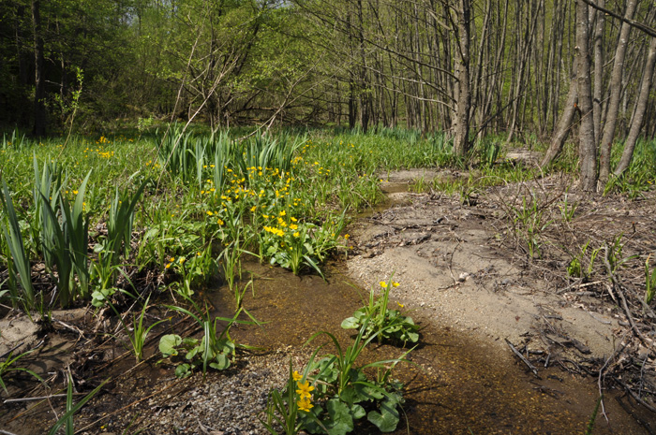

Program starostlivosti
chráneného areálu Hradná dolina
(územie európskeho významu SKUEV0024 Hradná dolina)
na obdobie rokov 2018-2047

Nitra 2018


Financované z prostriedkov Európskeho fondu regionálneho rozvoja (ERDF) v rámci projektu: Vypracovanie programov starostlivosti o vybrané chránené územia zahrnuté v sústave Natura 2000
Obsah:
1. Základné údaje 1
1.1. Číslo podľa štátneho zoznamu, ak je pridelené 1
1.2. Príslušnosť k európskej sústave chránených území a územiam medzinárodného významu 1
1.3. Kategória a názov územia 1
1.4. Platný právny predpis o vyhlásení chráneného územia alebo medzinárodný doklad o zaradení lokality do sústavy území medzinárodného významu 1
1.5. Celková výmera chráneného územia a jeho ochranného pásma 1
1.6. Súčasný stav predmetu ochrany 3
1.6.1. Prírodné pomery 3
1.6.2. Stručný opis predmetu ochrany 4
1.6.3. Hodnotenie stavu predmetu ochrany, stanovenie priorít ochrany 5
1.6.4. Hodnotenie ďalších osobitných záujmov ochrany prírody a krajiny v území 6
1.7. Výsledky komplexného zisťovania stavu lesa 8
2. Socioekonomické pomery (využívanie územia a jeho okolia), pozitívne a negatívne faktory 10
2.1. Historický kontext 10
2.2. Stručný opis aktuálneho stavu 10
2.3. Návrh zásad a opatrení využívania územia a jeho okolia z hľadiska cieľov ochrany 11
3. Ciele starostlivosti a opatrenia na ich dosiahnutie 13
3.1. Stanovenie dlhodobých cieľov starostlivosti v nadväznosti na ekologicko-funkčné priestory a zóny 13
3.2. Stanovenie operatívnych cieľov v nadväznosti na ekologicko-funkčné priestory a zóny 13
3.3. Rámcové plánovanie a modely hospodárenia pre lesné biotopy 14
3.4. Navrhované opatrenia, stanovenie harmonogramu ich plnenia, určenie subjektu zodpovedného za ich plnenie, stanovenie merateľných indikátorov ich plnenia 15
4. Spôsob vyhodnocovania plnenia programu starostlivosti 18
5. Použité podklady a zdroje informácií 20
6. Prílohy 22

Základné údaje

Číslo podľa štátneho zoznamu, ak je pridelené
Číslo podľa štátneho zoznamu nie je pridelené. Bude pridelené po vyhlásení chráneného územia.

Príslušnosť k európskej sústave chránených území a územiam medzinárodného významu
Územie bolo zaradené do národného zoznamu území európskeho významu výnosom Ministerstva životného prostredia Slovenskej republiky č. 3/2004-5.1 zo 14. júla 2004, ktorým sa vydáva národný zoznam území európskeho významu (ďalej len „výnos MŽP SR č. 3/2004-5.1“) pod označením SKUEV0024 Hradná dolina. Územie nie je súčasťou ďalších území medzinárodného významu.

Kategória a názov územia
Chránený areál (CHA) Hradná dolina.

Platný právny predpis o vyhlásení chráneného územia alebo medzinárodný doklad o zaradení lokality do sústavy území medzinárodného významu
Rozhodnutím Komisie 2008/218/ES z 25. januára 2008 bol podľa smernice Rady 92/43/EHS z 21. mája 1992 o ochrane biotopov, voľne žijúcich živočíchov a rastlín (ďalej len „smernica o biotopoch“) prijatý aktualizovaný zoznam území európskeho významu v alpskom biogeografickom regióne, ktorého súčasťou je aj predmetné územie. Na celom území platí 3. stupeň ochrany.

Celková výmera chráneného územia a jeho ochranného pásma
Celková výmera územia je 14,3264 ha. Ochranné pásmo územia nie je vyčlenené.
Obr. 1: Vymedzenie CHA Hradná dolina
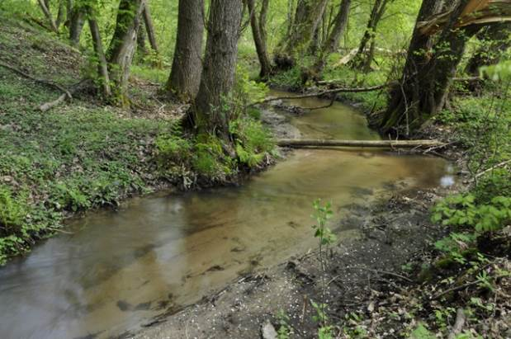
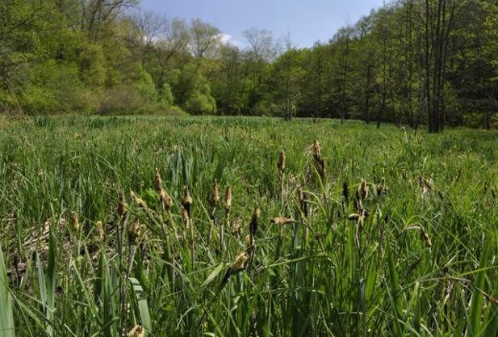
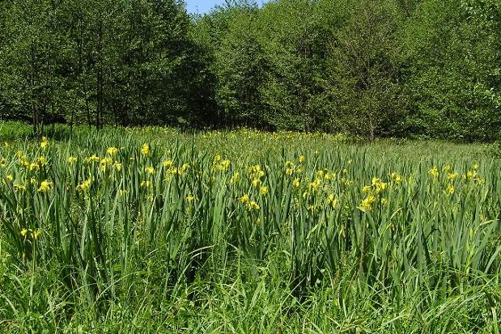
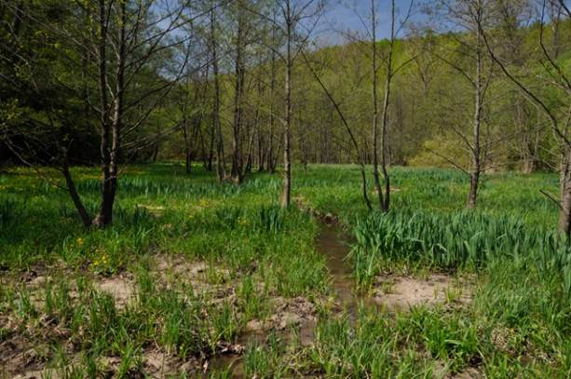
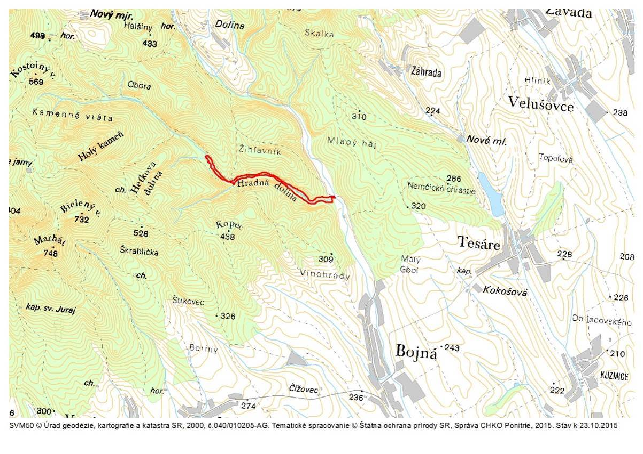
Obr. 5: Hradný potok preteká jelšovým lesom biotopu Ls1.3
Obr. 4: Porasty ostríc biotopu Lk10 na nelesnej ploche
Obr. 2: Na nelesných plochách sa vyskytuje kosatec žltý
Obr. 3: Nelesné plochy zarastajú jelšami

Súčasný stav predmetu ochrany

Prírodné pomery
CHA Hradná dolina sa nachádza na juhozápadnom okraji Považského Inovca, v Hradnej doline v nadmorskej výške 240 – 300 m n. m. Dolinou preteká Hradný potok, ktorý je prítokom Bojnianky. Oblasť patrí geologicky do kryštalinika Považského Inovca a budujú ho kyslé horniny granodiority a granity. V nive Hradného potoka sa vyskytujú jaseňovo-jelšové podhorské lužné lesy, tzv. prípotočné jelšiny, ktoré sa vyvinuli, najmä v jeho dolnej časti v dĺžke asi 2,5 km. Porasty jelšín majú líniový charakter a sú viazané na zamokrené pôdy a prúdiacu podzemnú vodu. Dominantu porastov tvorí jelša lepkavá (Alnus glutinosa). Vtrúsená je vŕba krehká (Salix fragilis), topoľ čierny (Populus nigra) a niekoľko jedincov topoľa kanadského (Populus x canadensis). Krovitý podrast tvoria krušina jelšová (Frangula alnus), bršlen európsky (Euonymus europaeus), javor poľný (Acer campestre), baza čierna (Sambucus nigra). V bylinnom poschodí jelšiny sa najčastejšie vyskytujú druhy netýkavka nedotklivá (Impatiens noli-tangere), ostrica oddialená (Carex remota), kozonoha hostcová (Aegopodium podagraria), angelica lesná (Angelica sylvestris), ostružina ožinová (Rubus caesius), horčiak obyčajný (Persicaria maculosa), pšeno rozložité (Milium effusum), pŕhľava dvojdomá (Urtica dioica), hluchavka škvrnitá (Lamium maculatum), iskerník plazivý (Ranunculus repens) a ďalšie.
Pozdĺž vodného toku sa nachádzajú aj zvyšky v minulosti kosených porastov vysokých ostríc s ostricou pobrežnou (Carex riparia), škripinou lesnou (Scirpus sylvaticus), mätou roľnou (Mentha arvensis), karbincom európskym (Lycopus europaeus), čerkáčom obyčajným (Lysimachia vulgaris), lipkavcom potočným (Galium rivale), záružlím močiarnym (Caltha palustris), kosatcom žltým (Iris pseudacorus), prasličkou riečnou (Equisetum fluviatile), v súčasnosti nekosených a podliehajúcich ruderalizácii. V nelesných častiach sa vyskytuje aj vysokobylinný vlhkomilný porast s pichliačom zelinným (Cirsium oleraceum), túžobníkom brestovým (Filipendula ulmaria), mätou dlholistou (Mentha longifolia), pakostom močiarnym (Geranium palustre). Okolie CHA na svahoch Hradnej doliny tvoria kyslomilné dubiny, dubohrabiny alebo kyslomilné bučiny.
Vlhké stanovištia pobrežných porastov obľubujú zo živočíchov napr. motýľ dúhovec menší (Apatura ilia) alebo slimák škvrnitý (Arianta arbustorum), ktorý vychádza z úkrytov najmä za daždivého počasia. Z obojživelníkov bol zaznamenaný výskyt druhov skokan štíhly (Rana dalmatina), ropucha zelená (Bufo viridis), rosnička zelená (Hyla arborea).
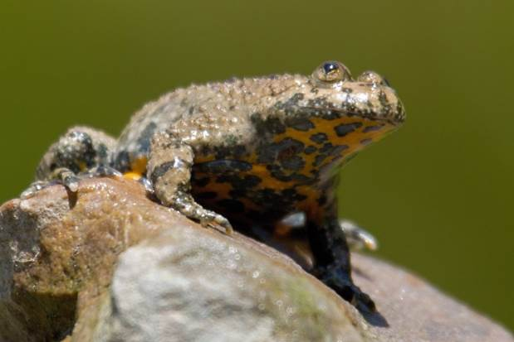
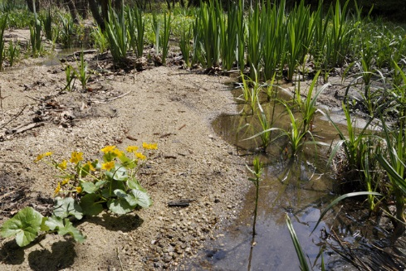
Obr. 6: Kunka žltobruchá
Obr. 7: Potok vo svojej nive vytvára tône vhodné pre rozmnožovanie kunky žltobruchej
Prírodné pomery charakteristické pre CHA Hradná dolina sú optimálnym stanovišťom pre mnohé druhy živočíchov najmä bezstavovcov. Z nich dominujú chrobáky (Coleoptera), ktorých bolo zistených vyše 220 druhov. Tiež fauna pavúkov (Aranea), motýľov (Lepidoptera) ako aj vtákov (Aves) vykazuje značnú rozmanitosť. Sumárny prehľad počtu zistených druhov živočíchov (mapovanie špecialistov pre vybrané skupiny živočíchov v období rokov 2014, 2015) je uvedený v tabuľke, ich podrobný súpis je súčasťou samostatnej Prílohy 6.7.
Počet zistených druhov živočíchov (obdobie 2014, 2015) podľa skupín:
Skupina | Počet druhov
Amphibia | 5
Aranea | 39
Aves | 30
Coleoptera | 225
Heteroptera | 52
Lepidoptera | 10
Mammalia | 9
Mollusca | 20
Odonata | 2
Reptilia | 2
Celkový súčet | 394

Stručný opis predmetu ochrany
Predmetom ochrany chráneného územia sú:
Biotopy európskeho významu
Kód biotopu | Kód Natura 2000 | Názov biotopu
Ls1.3 | 91E0* | Jaseňovo-jelšové podhorské lužné lesy  Mixed ash-alder alluvial forests of temperate and Boreal Europe (Alno-Padion, Alnion incanae, Salicion albae)
* prioritný biotop európskeho významu - biotopy, ktoré sú na území EÚ ohrozené vymiznutím, za ktorých ochranu má EÚ osobitnú zodpovednosť

Predmetom ochrany je aj biotop druhu živočícha európskeho významu kunka žltobruchá (Bombina variegata).
Kunka žltobruchá (Bombina variegata Linnaeus, 1758) - Druh plytkých stojatých vôd. Na mnohých lokalitách v podhoriach môže hybridizovať s kunkou červenobruchou (Bombina bombina), krížence sú plodné. Obýva menšie trvalé a periodické mláky a koľaje na lesných i poľných cestách v stredných a vyšších polohách.

Obr. 8: Kunka žltobruchá

Hodnotenie stavu predmetu ochrany, stanovenie priorít ochrany
Hodnotenie stavu biotopov a biotopov druhov európskeho významu, ktoré sú uvedené ako predmet ochrany podľa štandardných dátových formulárov (SDF), v zmysle správy podľa článku 17 smernice o biotopoch, medzinárodných záväzkov a cieľov stanovených v strategických dokumentoch Slovenskej republiky (SR):
Kód biotopu | Reprezentatívnosť biotopu v území | Relatívna rozloha biotopu v území | Zachovalosť biotopu v území | Stav biotopu v území | Stav biotopu v rámci bioregiónu | Bioregión | Cieľ ochrany v rámci územia | Priorita
91E0 | B | C | B | B | U1 | alpský | Nutné zlepšenie stavu v území | Stredná

Názov druhu | Relatívna početnosť v území | Zachovalosť populácie v území | Stav izolovanosti populácie v území | Celkový stav populácie v území | Stav druhu na úrovni biogeografického regiónu | Ciele ochrany | Priorita
Bombina variegata | C | B | B | C | U1 | Zlepšenie stavu v území | stredná

Vysvetlivky k tabuľkám:
A – priaznivý – výborný, B – priaznivý – dobrý, C – nepriaznivý – narušený, D – nepriaznivý – nevyhovujúci
FV – priaznivý, U1 – nepriaznivý – nevyhovujúci, U2 – nepriaznivý – zlý (Polák, Saxa 2005)
Nastavenie priority cieľa ochrany je vo väzbe na stav biotopu alebo druhu v bioregióne. Konkrétny cieľ ochrany je viazaný na stav biotopu/druhu v území. Následne je potrebné tento stav udržať alebo zlepšiť, aby prípadné zhoršenie nemalo vplyv na celkové hodnotenie stavu biotopu/druhu v bioregióne.
Grafické znázornenie v tabuľke (podfarbenie) – zelená znamená, že situácia je v poriadku, oranžová znamená stav pohotovosti, červená – pozor, situáciu je potrebné riešiť.
Stav biotopu chráneného v území je hodnotený ako „priaznivý - dobrý“. Vzhľadom na hodnotenie biotopu Ls1.3 (91E0*) v rámci alpského bioregiónu „U1 – nepriaznivý – nevyhovujúci“ je navrhnuté zlepšenie stavu biotopu so strednou prioritou. V prípade biotopu druhu kunka žltobruchá (Bombina variegata) je hodnotený stav populácie druhu v území ako „C – nepriaznivý – narušený“ v rámci alpského bioregiónu hodnotený ako „U1 – nepriaznivý – nevyhovujúci“. Zlepšenie biotopu druhu a jeho populácie má teda strednú prioritu. Druh ohrozuje intenzifikácia poľnohospodárstva, zazemňovanie, rekultivácie a vysušovanie, znečistenie povrchových vôd spôsobené poľnohospodárstvom a lesníckymi aktivitami, zasýpaním mlák a koľají na nespevnených cestách. a prirodzené biologické procesy, ako eutrofizácia, sukcesia a zarastanie. Uvažované opatrenia v území zahŕňajú sezónne obmedzenie ťažby dreva na vybraných lokalitách alebo budovanie a udržiavanie existujúcich liahnísk (jamy a priekopy pre zadržanie vody).
V prípade konfliktu záujmov zlepšenia biotopu druhu a jeho populácie s lesohospodárskymi záujmami je vzhľadom na uvedené celkové hodnotenie druhu v území prioritná ochrana biotopu druhu. Populácie Bombina variegata ohrozuje predovšetkým recentný pokles početnosti a s tým súvisiaci stav izolovanosti populácií v území.
Biotop jelšín Ls1.3 (91E0*) predstavuje lesné porasty, ktoré sa prirodzene vyvinuli na podmáčaných pôdach v nive Hradného potoka. Biotop je čiastočne ovplyvnený realizovaným hospodárením. Prirodzená obnova lesných porastov je predpokladom zachovania biotopu, ktorého stav hodnotený ako „dobrý“ môže zachovať a zlepšiť úprava drevinového zloženia (odstraňovanie stanovištne nepôvodných druhov), diferenciácia štruktúry porastov a zastúpenie starých alebo odumretých stromov ako prirodzenej zložky biotopu pre zachovanie alebo zlepšenie jeho biodiverzity (druhovej rozmanitosti). Nepredpokladá sa obmedzenie bežnej lesohospodárskej činnosti, ktorá nie je v konflikte s navrhovanými podmienkami ochrany a navrhovanou starostlivosťou o biotopy (napr. spracovanie stromov spadnutých na cestnú sieť, skladovanie dreva pri lesnej ceste spôsobom nepoškodzujúcim existujúce biotopy alebo umožnenie prejazdov vo vhodnom období z priľahlých pozemkov na lesnú cestu cez CHA s využitím existujúcich brodov, zvážnic a približovacích liniek s dôrazom na minimalizáciu poškodenia biotopov).
Uplatnenie ochrany biotopov spolu s realizáciou manažmentových opatrení vytvára predpoklad pre zachovanie alebo zlepšenie lokálnej biodiverzity a spolu s ďalšími územiami navrhnutými do sústavy Natura 2000 vytvára podmienky pre naplnenie jej hlavného cieľa, ktorým je zachovanie prírodného dedičstva, významného nielen pre príslušný členský štát, ale pre Európsku úniu (EÚ) ako celok. Územie tak prispieva k zabezpečeniu ochrany najvzácnejších a najviac ohrozených druhov voľne rastúcich rastlín, voľne žijúcich živočíchov a prírodných biotopov. Prostredníctvom ochrany týchto druhov a biotopov sa sleduje zabezpečenie zachovania biologickej rôznorodosti v širokom meradle v rámci členských krajín EÚ. Zabezpečenie priaznivého stavu chránených druhov a biotopov nevylučuje hospodárske aktivity v územiach, pokiaľ tento priaznivý stav nenarušujú.

Hodnotenie ďalších osobitných záujmov ochrany prírody a krajiny v území
V území sa maloplošne vyskytuje aj biotop európskeho významu Lk5 Vysokobylinné spoločenstvá na vlhkých lúkach (6430) a biotop národného významu Lk10 Vegetácia vysokých ostríc. Pre biotopy je v území vyčlenený osobitný ekologicko-funkčný priestor (EFP2). Biotopy Lk5 a Lk10 nie sú predmetom ochrany v území a tento dokument preto pre ne nenavrhuje osobitné opatrenia starostlivosti. Výskyt biotopov je podmienený najmä hydrologickými podmienkami. Postačí ponechať ich bez starostlivosti, pokiaľ nedôjde k významnej zmene vodného režimu. V prípade sukcesných zmien je možné realizovať kosenie. V prípade zvýšenej pokryvnosti náletových drevín je možné ich odstraňovanie. Pastva sa neodporúča.
Pre hodnotenie lokality z hľadiska rozmanitosti a ochrany prírody na území CHA Hradná dolina bolo v období rokov 2014, 2015 zistených viacero významných druhov fauny (tab. 1 Ekosozologicky významné druhy živočíchov). Z mäkkýšov (Mollusca) možno menovať lesné druh Acanthinula aculeata - osídľuje listnaté a zmiešané lesy, hlavne horské a v pahorkatinách, žije vo vlhkej tlejúcej opadanke, pod tlejúcimi kmeňmi a drevom. Ďalej ekologicky citlivejšie lesné druhy ako Faustina faustina, Petasina unidentata, Aegopinella pura, Arion fuscus, Discus rotundatus a i.. Z pavúkov (Araneae) tu boli zistené typické pavúčie spoločenstvá lužných lesov s dominantným zastúpením vlkomilných druhov. V epigeone dominovala Piratula hygrophila z čeľade Lycosidae. Charakteristickými druhmi sú Dolomedes fimbriatus, Antistea elegans a druhy rodu Oedothorax. Z vážok (Odonata) sa autochtónne v území vyskytuje len Cordulegaster heros. Jeho populácia siaha od spodnej po strednú časť CHA. C. heros je druh potokov (epiritrál až hypokrenál) s piesočnatým (jemný sediment) dnom, pretekajúcich lesnou krajinou. Vyvíjajú sa z našich druhov najdlhšie (až 5 rokov). Imágo je, pokiaľ ide o rozpätie krídel, naša najväčšia vážka. Liahnu sa na strmých brehoch, stromoch, vyvrátených koreňoch apod. Známy areál druhu v SR (Holuša & Kúdela, 2010) zahŕňa Malé Karpaty, Záhorie a okolie Revúcej. CHA Hradná dolina, Bočina, Kulháň a Livinská jelšina predstavujú nové lokality tohto druhu na Slovensku. Z chrobákov (Coleoptera) tu boli zistené viaceré vzácne a chránené druhy ako napr. Carabus variolosus, ktorý má v okolí potoka dostatok vhodných podmienok na prežitie. V spoločenstve chrobákov Hradnej doliny boli zistene aj viaceré indikačné druhy ako Bagous tempestivus, troficky viazaný na Ranunculus repens na vlhkých miestach. Zo bzdôch (Heteroptera) bolo zaznamenaných 52 druhov, patriacich do 13 čeľadí. Sú tu tiež zaznamenané na území Slovenska vzácne, až veľmi vzácne druhy Physatocheila dumetorum (Herrich-Schaeffer, 1838), Acanthosoma haemorrhoidale haemorrhoidale (Linnaeus, 1758).

Obr. 9: Vážka Cordulegaster heros Obr. 10: Chrobák bystruška potočná

Tab. 1: Ekosozologicky významné druhy živočíchov
TAX_SKUP | DRUH_lat | DRUH_slov | HABIT | PRIL4 | PRIL6 | BONN | BIRDS | BERN | RL
Amphibia | Bombina variegata | kunka žltobruchá | 2,4 | Eu | Eu |  |  | 2 | LR:cd
Amphibia | Bufo viridis |  | 4 | Na | Eu |  |  | 2 | LR:cd
Amphibia | Hyla arborea |  | 4 | Na | Eu |  |  | 2 | LR:nt
Amphibia | Rana dalmatina |  | 4 |  | Eu |  |  | 2 | LR:lc
Aranea | Pardosa alacris |  |  |  |  |  |  |  | DD
Aves | Aegithalos caudatus | mlynárka dlhochvostá |  |  |  |  |  | 2
Aves | Carduelis carduelis | stehlík obyčajný |  |  |  |  |  | 2
Aves | Coccothraustes coccothraustes | glezg obyčajný |  |  |  |  |  | 2
Aves | Cuculus canorus | kukučka obyčajná |  |  |  |  |  | 3
Aves | Dendrocopos major | ďateľ veľký |  |  |  |  |  | 2
Aves | Dendrocopos medius | ďateľ prostredný |  | Eu |  |  | 1 | 2
Aves | Emberiza citrinella | strnádka obyčajná |  |  |  |  |  | 2
Aves | Erithacus rubecula | červienka obyčajná |  |  |  | 2 |  | 2
Aves | Fringilla coelebs | pinka obyčajná |  |  |  |  |  | 3
Aves | Hippolais icterina | sedmohlások obyčajný |  |  |  | 2 |  | 2
Aves | Lullula arborea | škovránik stromový |  | Eu |  |  | 1 | 3
Aves | Motacilla cinerea | trasochvost horský |  |  |  |  |  | 2
Aves | Oriolus oriolus | vlha obyčajná |  |  |  |  |  | 2
Aves | Parus major | sýkorka veľká |  |  |  |  |  | 2
Aves | Phylloscopus collybita | kolibiarik čipčavý |  |  |  | 2 |  | 2
Aves | Phylloscopus sibilatrix | kolibiarik sykavý |  |  |  | 2 |  | 2
Aves | Picus canus | žlna sivá |  | Eu |  |  | 1 | 2
Aves | Picus viridis | žlna zelená |  |  |  |  |  | 2
Aves | Serinus serinus | kanárik poľný |  |  |  |  |  | 2
Aves | Sitta europaea | brhlík obyčajný |  |  |  |  |  | 2
Aves | Sylvia atricapilla | penica čiernohlavá |  |  |  | 2 |  | 2
Aves | Troglodytes troglodytes | oriešok obyčajný |  |  |  |  |  | 2
Aves | Turdus merula | drozd čierny |  |  |  | 2 |  | 3
Aves | Turdus philomelos | drozd plavý |  |  |  | 2 |  | 3
Coleoptera | Carabus variolosus |  | 2,4 |  |  |  |  |  | LR:cd
Coleoptera | Pediacus dermestoides |  |  |  |  |  |  |  | LR:nt
Coleoptera | Potosia cuprea |  |  |  |  |  |  |  | LR:nt
Coleoptera | Smaragdina aurita |  |  |  |  |  |  |  | VU
Mammalia | Sciurus vulgaris | veverica obyčajná |  |  | Na |  |  | 3 | LR:lc
Mammalia | Sorex araneus | piskor obyčajný |  |  | Na |  |  | 3
Mammalia | Sorex minutus | piskor malý |  |  | Na |  |  | 3
Mollusca | Helix pomatia | slimák záhradný | 5 |  |  |  |  | 3
Odonata | Aeschna affinis |  |  |  |  |  |  |  | LR:nt
Odonata | Cordulegaster heros |  | 2,4
Reptilia | Anguis fragilis |  |  | Na | Na |  |  | 3 | LR:nt
Reptilia | Lacerta agilis |  | 4 |  | Eu |  |  | 2
Amphibia | Salamandra salamandra |  |  | Na | Na |  |  | 3 | LR:nt

Vysvetlivky:
HABIT, Smernica 92/43/EEC – Habitat Directive, Smernica o ochrane prírodných biotopov a voľne žijúcej fauny a flóry.
Príloha 2: Druhy rastlín a živočíchov, ktorých ochrana vyžaduje určenie osobitných území ochrany prírody,
Príloha 4: Druhy rastlín a živočíchov (okrem vtákov), ktoré potrebujú prísnu ochranu,
Príloha 5: Druhy rastlín a živočíchov, ktorých zber alebo lov v prírode a exploatácia podliehajú riadenej regulácii.
RL (Red List) – červený zoznam (Baláž D., Marhold, K., Urban P. (eds.), 2001: Červený zoznam rastlín a živočíchov Slovenska. Ochrana prírody (Suplement), 20, 160 s.)
Kategória CR (Critically Endangered) – kriticky ohrozený
Kategória EN (Endangered) – ohrozený
Kategória VU (Vulnerable) – zraniteľný
Kategória LR (Lowel risk) – menej ohrozený, s tromi podkategóriami:
LR:cd (Conservation dependent) – závislý na ochrane
LR:nt (Near Threatened) – takmer ohrozený
LR:lc (Least Concern) – najmenej ohrozený
Kategória LC (Least Concern) – menej dotknutý
Kategória DD (Data Deficient) – údajovo nedostatočný
Kategória NE (Nor Evaluated) – nehodnotený

PRIL4- podľa prílohy č. 4/B k vyhláške č. 24/2003 Z. z.
EU: Druhy európskeho významu
Na: Druhy národného významu.

PRIL6 - podľa prílohy č. 6 k vyhláške č. 24/2003 Z. z.
EU: Druhy európskeho významu
Na: Druhy národného významu

BERN - Bernská konvencia, Dohovor o ochrane voľne žijúcich organizmov a prírodných stanovíšť
Príloha 2 Prísne chránené druhy živočíchov
Príloha 3 Chránené druhy živočíchov

BONN - Bonnská konvencia, Dohovor o ochrane sťahovavých voľne žijúcich živočíchov
Príloha 1 Ohrozené sťahovavé druhy
Príloha 2 Sťahovavé druhy, ktoré majú byť predmetom dohody

BIRDS - Birds Directive, Smernica 79/409/EEC o ochrane volne žijúcich vtákov
Príloha 1 Členské štáty prijmú opatrenia na ochranu, zachovanie a obnovu dostatočnej diverzity a výmery biotopov pre všetky uvedené druhy
* relikt fauny SR
** endemit

Výsledky komplexného zisťovania stavu lesa
Komplexné zisťovanie stavu lesa (KZSL) je zisťovanie údajov o prírodných, spoločenských, technických a ekonomických podmienkach hospodárenia a vývoja lesa, následne sú tieto údaje podkladom pre rámcové plánovanie, podrobné zisťovanie stavu lesa a podrobné plánovanie.
KZSL uskutočňuje Národné lesnícke centrum Zvolen (NLC Zvolen), Ústav pre hospodársku úpravu lesov pred obnovou programov starostlivosti o lesy (PSL).
CHA Hradná dolina sa nachádza v lesnom celku (LC) Duchonka (LHC Topoľčany – platnosť PSL 2010-2019). KZSL sa vykonáva v rámci lesných oblastí a podoblastí. Územie sa nachádza v lesnej oblasti 05 Považský Inovec.
V území sa nachádzajú lesné porasty alebo ich časti – JPRL v LC Duchonka: 3306c, 3328a, 3328c, 3334b, 3334c a okrajovo zasahujú porasty 3258, 3259, 3264, 3269, 3270, ktoré sú zaradené do kategórie hospodárskych lesov s výnimkou lesných porastov 3259 a 3270, ktoré sú zaradené do kategórie ochranných lesov – „Od“ (ostatné lesy s prevažujúcou funkciou ochrany pôdy). V dotknutých častiach lesných porastov sú zastúpené lesné typy (LT):
- LT 901 Jaseňová jelšina (skupina lesných typov – SLT FrAl – Fraxineto – Alnetum, hospodársky súbor lesných typov – HSLT 323 Jaseňové jelšiny)
- LT 2102 Metlicovo-čučoriedková kyslá dubová bučina nst (SLT Fq nst – Fagetum quercinum, HSLT 205 Kyslé bukové dúbravy alebo 295 Kyslé bukové dúbravy (OR – ochranného rázu))
- LT 2103 Chlpaňová kyslá dubová bučina nst (SLT Fq nst – Fagetum quercinum, HSLT 205 Kyslé bukové dúbravy alebo 295 Kyslé bukové dúbravy OR – ochranného rázu)
- LT 3101 Machová kyslá dubová bučina vst (SLT Fq vst – Fagetum quercinum, HSLT 304 Extrémne kyslé dubové bučiny)
- LT 3103 Chlpaňová kyslá dubová bučina (SLT Fq vst – Fagetum quercinum, HSLT 305 Kyslé dubové bučiny alebo 395 Extrémne kyslé dubové bučiny (OR))
- LT 2301 Zakyslená buková dúbrava (SLT FQ – Fageto – Quercetum, HSLT 205 Kyslé bukové dúbravy alebo 295 Kyslé bukové dúbravy (OR))
- LT 2304 Medničková buková dúbrava s chlpaňou (SLT FQ – Fageto – Quercetum, HSLT 209 Suché bukové dúbravy)
- LT 2309 Ostricovo buková dúbrava s chlpaňou (SLT FQ – Fageto – Quercetum, HSLT 208 Sprašové bukové dúbravy)
- LT 3302 Ostricovo-chlpaňová dubová bučina (SLT QF – Querceto – Fagetum, HSLT 310 Svieže dubové bučiny)
- LT 3305 Ostricovo-marinková živná dubová bučina (SLT QF – Querceto – Fagetum, HSLT 311 Živné dubové bučiny)
- LT 3312 Ostricová bučina nst (Fp nst – Fagetum pauper, 310 Svieže dubové bučiny)
- LT 3315 Kamenitá papradinová bučina nst (Fp nst – Fagetum pauper, 316 Kamenité dubové bučiny s lipou alebo 396 Kamenité dubové bučiny s lipou (OR))
V území je na základe pedologického prieskumu zastúpených päť hlavných pôdnych typov: Hnedá lesná pôda mezotrofná skeletnatá slabohumózna, Hnedá lesná pôda oligotrofná skeletnatá moderová, Hnedá lesná pôda glejová silne slabohumózna, Hnedá lesná pôda mezotrofná typická slabohumózna a Ilimerizovaná pôda stredne skeletnatá slabohumózna. Porasty sa nachádzajú podľa zastúpených LT na rozhraní 2. – Bukovo-dubový a 3. lesného vegetačného stupňa – Dubovo-bukový. Zastúpené LT 2102, 2103, 3101, 3103 patria do skupiny lesných typov radu A – oligotrofný, LT 2301, 2304, 2309, 3302, 3305, 3312, 3315 patria do skupiny lesných typov radu B – mezotrofný a LT 901 do skupiny lesných typov súboru „c“ – nitrofilného (nitrofilné slt s prúdiacou spodnou vodou patriace do mokrého edaficko-hydrického radu). Poškodenie porastu – výskyt škodlivých činiteľov v uvedených porastoch v čase vyhotovenia PSL nie je evidovaný. Lesné porasty v nive potoka majú stupeň ohrozenia 0 – neohrozené porasty. Porasty zasahujúce do územia okrajovo majú 1. stupeň ohrozenia – mierne ohrozený porast alebo 2. stupeň ohrozenia – stredne ohrozený porast. (Stupeň ochrany vyjadruje stav lesného porastu a mieru jeho potenciálneho ohrozenia).

Socioekonomické pomery (využívanie územia a jeho okolia), pozitívne a negatívne faktory

Historický kontext
Využitie územia človekom v minulosti dokumentuje napr. historická ortofotomapa z roku 1950 (http://mapy.tuzvo.sk/hofm/), na ktorej zreteľne vidno väčšie rozlohy nelesných plôch pozdĺž Hradného potoka. Potvrdili to aj starší obyvatelia obce Bojná, podľa ktorých na týchto miestach boli kosené lúky, ktoré obhospodarovali súkromníci. Dnes sa z týchto pôvodných lúk zachovali už iba zvyšky v podobe biotopov Lk5 a Lk10. V súčasnosti územiu dominuje biotop jelšín, ktorý sa prirodzene vyvinul na podmáčaných plochách v okolí potoka.
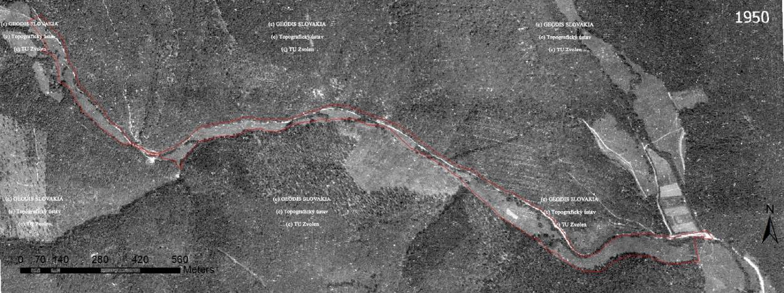
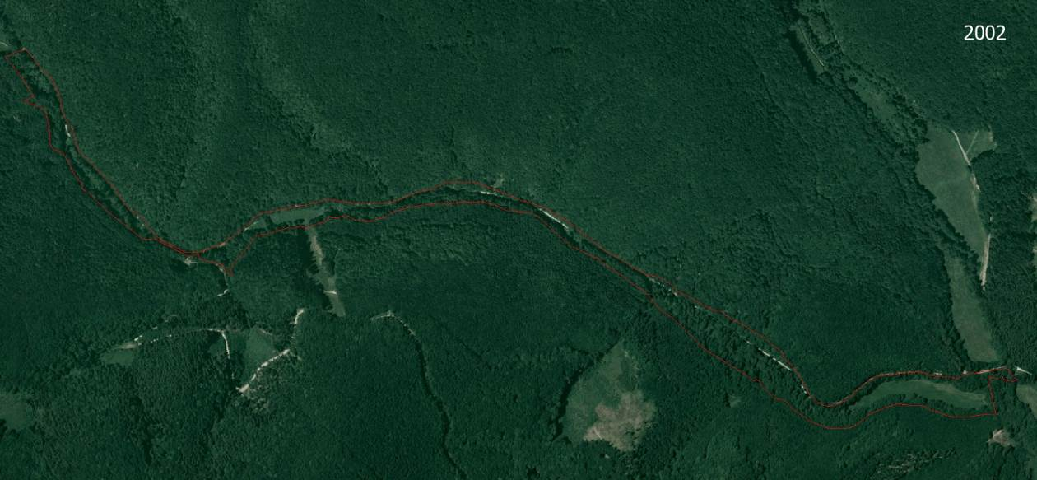
Obr. 12: V súčasnosti sa nelesné plochy v povodí Hradného potoka vyskytujú v menšej miere a sú zvyškami pôvodných kosných lúk
Obr. 11: Na historickej ortofotomape vidieť nelesné plochy pozdĺž Hradného potoka, ktoré boli v minulosti využívané ako kosné lúky, hranica CHA Hradná dolina je vyznačená červenou čiarou

Stručný opis aktuálneho stavu
V súčasnosti je celé územie CHA Hradná dolina lesným pozemkom s výnimkou vodných plôch Hradného potoka. Evidovanými vlastníkmi pozemkov sú podľa stavu katastra nehnuteľností v prevažnej miere fyzické osoby alebo fyzické osoby v rámci spoločnej nehnuteľnosti, časť pozemkov na východnom okraji územia je vo vlastníctve štátu. V lesoch sa hospodári podľa platného PSL, správu štátneho majetku vykonáva organizácia Lesy SR, š.p., prípadne je nájomcom ďalších lesných pozemkov. Na časti pozemkov je evidovaným užívateľom aj Urbárska spolumajiteľnosť v obci Bojná, časť vodných plôch podľa dostupnej evidencie spravuje Obec Bojná alebo Slovenský pozemkový fond. Lesné porasty predstavujú rôzne široký pás jelšového lesa pozdĺž potoka. V dolnej časti toku zaberajú lesné spoločenstvá jelšín väčšiu plochu. Nelesné plochy sú bez hospodárskeho využívania, na niektorých miestach dochádza k sukcesii najmä jelše lepkavej, ktorá sa šíri na podmáčaných miestach. V tesnej blízkosti územia vedie pozdĺž Hradného potoka lesná cesta, ktorá je využívaná pre potreby lesnej prevádzky.
Podmienky pre existenciu populácií kunky žltobruchej sa vytvárajú predovšetkým v menších tôňach v nive Hradného potoka, ale tiež popri lesnej ceste, kde sa tvoria vo vlhších rokoch s častejšími zrážkami väčšie mláky, v ktorých dochádza k úspešnej reprodukcii.
Územie sa nachádza na rozhraní dvoch poľovných revírov (Poľovný revír Borinka, Poľovný revír Skalka - Úhrad). Hradný potok je súčasťou rybárskeho revíru „Revír Bojnianka“ 2-0160-4-1 (lovný revír – lososové vody pstruhové) bez zaznamenaného negatívneho vplyvu týchto aktivít na stav územia.
Územie nie je oficiálne turisticky využívané – nevedie ním značená turistická trasa alebo cyklotrasa, existujúca lesná cesta je však využívaná ako prístupová komunikácia k archeologickej lokalite slovanského hradiska Valy.

Návrh zásad a opatrení využívania územia a jeho okolia z hľadiska cieľov ochrany
Na základe vyhodnotenia historického stavu a aktuálneho stavu využívania lokality je možné za najdôležitejší faktor – oblasť ľudskej činnosti, ktorá má vplyv na predmety ochrany, považovať lesné hospodárstvo, pre ktoré sú následne rozpracované aj ciele starostlivosti a opatrenia na ich dosiahnutie. Z prírodných faktorov je to najmä vodný režim a výška hladiny podzemnej vody, ktoré majú vplyv na stav biotopu jelšového lesa i nelesných biotopov, na sukcesné zmeny na nelesných stanovištiach a taktiež podmieňujú stanovištné podmienky pre existenciu a rozmnožovanie kunky žltobruchej. Pokles hladiny podzemnej vody môže spôsobovať zmeny štruktúry a druhového zloženia lesných porastov, čo z pohľadu predmetov ochrany v území je negatívny vplyv.
Lesné hospodárstvo
- antropogénna činnosť je realizovaná v rámci Slovenska v lesných porastoch viac ako 200 rokov. V území sú obhospodarované lesné porasty v zmysle pravidelne obnovovaného 10 ročného plánu – PSL. Obhospodarovanie ovplyvňuje funkčný typ porastu: produkčný, protierózno-produkčný, produkčno-protierózny alebo vodohospodársko-produkčný. Podľa intenzity a spôsobu lesného obhospodarovania môže byť vplyv činnosti na predmet ochrany pozitívny, neutrálny alebo negatívny.
- aktuálny predpis PSL pre LC Duchonka (2010-2019) predpisuje prakticky v celom území bezzásahový režim, iba na časti územia (JPRL 3328a – EFP1) výchovnú ťažbu – prebierku. V okrajovo dotknutých porastoch sú plánované výchovné ťažby alebo obnova porastu maloplošným skupinovitým clonným rubom (JPRL 3264 – EFP1). Spôsob realizácie plánovaných zásahov má vplyv na stav biotopov v území.
- lesné porasty vyžadujú v dlhodobom horizonte bežné, prípadne upravené hospodárenie, ktoré je zamerané na využitie maloplošných obnovných prvkov (skupiny, hlúčiky), v prípade potreby jednotlivý výber stromov (obnovu biotopu jelšín možno predpokladať pri aktuálne platných modeloch hospodárenia približne o 10 až 15 rokov). V rámci výchovy porastu podporovať diferenciáciu štruktúry porastov (druhové zloženie a priestorová výstavba) s prípadným odstraňovaním nežiaducich prímesí (najmä šľachtené topole – uvádzané zastúpenie „TI“ Populus x euroamericana „I-214“) alebo invázne sa správajúcich druhov. Pre zvýšenie biodiverzity porastu je ďalej vhodné ponechať časť hrubých a cenných stromov a časť hmoty odumretých stromov. Nepredpokladá sa obmedzenie bežnej lesohospodárskej činnosti, ktorá nie je v konflikte s navrhovanými podmienkami ochrany a navrhovanou starostlivosťou o biotopy (napr. spracovanie stromov spadnutých na cestnú sieť, skladovanie dreva pri lesnej ceste spôsobom nepoškodzujúcim existujúce biotopy alebo umožnenie prejazdov vo vhodnom období z priľahlých pozemkov na lesnú cestu cez CHA s využitím existujúcich brodov, zvážnic a približovacích liniek s dôrazom na minimalizáciu poškodenia biotopov).
V prípade zabezpečenia ochrany druhu kunka žltobruchá (Bombina variegata) je v prípade potreby uvažované so sezónnym obmedzením ťažby dreva. V suchých rokoch je žiadúce na vhodných miestach v nive potoka vytvoriť nové terénne depresie – jamy, priekopy pre zadržanie vody s hĺbkou až do 1 m (nakoľko plytké mláky zväčša vyschnú) alebo udržiavať existujúce liahniská. Pre ochranu populácie kunky žltobruchej je potrebné nezasahovať do nivy potoka (melioračné zásahy, mechanické úpravy podložia, výruby drevín), ponechávať lesné mláky popri lesných cestách (neodvodňovanie). Opatrenia majú lokálny charakter a nepredpokladá sa významné ovplyvnenie hospodárenia. Pre zabezpečenie vhodného prostredia druhu (biotop poskytujúci potravné a existenčné podmienky) je dôležité zachovanie charakteru existujúceho prostredia aj prostredníctvom uplatnenia uvedených spôsobov lesného hospodárenia.
Okrem uvedenej oblasti sú z hľadiska cieľov ochrany územia identifikované aj ďalšie oblasti ľudskej činnosti, ktoré vychádzajú z aktuálneho stavu a poznania územia. Môžu mať potenciálny vplyv na ciele ochrany. Vplyv oblastí ľudskej činnosti na ciele ochrany územia, pre ktoré nie sú rozpracované ciele starostlivosti a opatrenia na ich dosiahnutie z dôvodu zanedbateľného alebo neidentifikovaného vplyvu na stav územia z hľadiska cieľov ochrany:
- poľovníctvo a rybárstvo
- turistika a rekreácia

Poľovníctvo a rybárstvo
- antropogénne činnosti – bez zaznamenaných negatívnych prejavov na predmety ochrany v území
- potenciálnym rizikom vplyvu na predmety ochrany môže byť napr. budovanie poľovníckych zariadení (posedy, krmelce), ktoré môžu koncentrovať zver, prikrmovanie zveri môže byť zdrojom šírenia invázne sa správajúcich alebo nepôvodných druhov rastlín. V prípade potreby môžu byť činnosti predmetom modifikácie navrhovaných opatrení programu starostlivosti.

Turistika a rekreácia
- antropogénne činnosti – bez zaznamenaných negatívnych prejavov na predmety ochrany v území
- potenciálnym rizikom vplyvu na predmety ochrany môže byť napr. zakladanie nelegálnych ohnísk, poškodzovanie lesného porastu (výrub a poškodzovanie stromov), nekontrolovaný nadmerný pohyb po biotopoch (najmä bicykle, prípadne motorky), ktoré spôsobí poškodenie alebo zničenie biotopov. V prípade potreby môžu byť predmetom modifikácie navrhovaných opatrení programu starostlivosti.

Ciele starostlivosti a opatrenia na ich dosiahnutie

Stanovenie dlhodobých cieľov starostlivosti v nadväznosti na ekologicko-funkčné priestory a zóny
Dlhodobým (hlavným, strategickým) cieľom ochrany územia CHA Hradná dolina je: Do roku 2047 dosiahnuť priaznivý stav biotopu a druhu európskeho významu, ktoré sú predmetom ochrany územia.
Dlhodobý cieľ bude realizovaný prostredníctvom dôsledného dodržiavania cieľov a opatrení v jednotlivých ekologicko-funkčných priestoroch a zapojenia vlastníkov a užívateľov pozemkov, miestneho obyvateľstva a samospráv do ochrany územia, do aktivít zachovávajúcich prírodné hodnoty a zároveň prinášajúcich prosperitu miestnym obyvateľom.
Ciele a opatrenia navrhovanej starostlivosti sú definované pre vyčlenené ekologicko-funkčné priestory (EFP) v CHA Hradná dolina. EFP sú spravidla väčšie homogénne územia, ktoré zahŕňajú komplexy rovnakých alebo podobných biotopov, prípadne skupín biotopov, ktoré si vyžadujú rovnaký alebo veľmi podobný spôsob starostlivosti a majú aj podobné socioekonomické využitie. Pre CHA Hradná dolina boli vyčlenené nasledovné EFP:
Kód EFP | Názov EFP | Prehľad biotopov patriacich do EFP | Špecifické socioekonomické využitie územia
EFP1 | Lesné porasty so zmeneným hospodárením | Ls1.3 Jaseňovo-jelšové podhorské lužné lesy (91E0*) | bežné alebo upravené hospodárenie podľa PSL
EFP2 | Nelesné biotopy | Lk5 Vysokobylinné spoločenstvá na vlhkých lúkach (6430)  Lk10 Vegetácia vysokých ostríc | bez osobitného socioekonomického využitia
Územie nie je členené na zóny, na celom území je navrhnutý rovnaký – tretí stupeň ochrany.

Stanovenie operatívnych cieľov v nadväznosti na ekologicko-funkčné priestory a zóny
Operatívne (vedľajšie) ciele nadväzujú na definovaný dlhodobý cieľ ochrany územia a podrobnejšie ho definujú pre jednotlivé EFP:
Vedľajší (operatívny) cieľ 1: Dosiahnuť do roku 2047 zlepšenie stavu prioritného biotopu európskeho významu Ls1.3 (91E0*) z kategórie B do kategórie A a následné udržanie tohto stavu, čím sa dosiahne aj zlepšenie stavu druhu európskeho významu kunka žltobruchá (Bombina variegata) z kategórie C na kategóriu B (prípadne A).
Vedľajší (operatívny) cieľ 2: Zachovanie nelesných biotopov v území, ktoré poskytujú podmienky pre zlepšenie stavu druhu európskeho významu kunka žltobruchá (Bombina variegata) z kategórie C na kategóriu B (prípadne A).

Rámcové plánovanie a modely hospodárenia pre lesné biotopy
Rámcové plánovanie je určenie modelu hospodárenia pre jednotku rámcového plánovania – prevádzkový súbor, ktorý predstavuje homogénny súbor lesných porastov vytvorený na základe hospodársko-úpravníckej typizácie v rámci lesných oblastí a podoblastí. Homogénny súbor charakterizuje kategória lesa (hospodársky, ochranný alebo účelový les), hospodársky tvar lesa (vysoký alebo nízky (výmladkový les), rámcové stanovištné podmienky, porastové pomery a ohrozenie lesa. Jednotné spracovanie rámcového plánovania ako súčasti výstupov komplexného zisťovania stavu lesa zabezpečuje ministerstvom zriadená právnická osoba – NLC Zvolen.
Model hospodárenia je podkladom na vyhotovovanie PSL a súčasť zásad a pokynov na vyhotovovanie PSL pre príslušný lesný celok.
Model hospodárenia obsahuje:
- cieľ hospodárenia – cieľové drevinové zloženie, cieľová produkcia dreva a cieľová štruktúra lesného porastu
- základný rámec hospodárenia – hospodársky spôsob, rubná doba, obnovná doba, doba zabezpečenia a doba návratu
- zásady hospodárenia – zásady výchovy lesa, obnovy lesa, ochrany a rekonštrukcie lesa
Rámcové plánovanie s modelmi hospodárenia sú základným predpokladom pre plánovanie hospodárskych opatrení pre jednotky priestorového rozdelenia lesa (JPRL) v rámci vyhotovenia PSL. Rámcové plánovanie je smerodajné, v rámci modelov určuje niektoré záväzné rámce (napr. rubná doba, obnovná doba), iné atribúty majú odporúčací charakter a je nutné ich posudzovať s reálnym stavom a podmienkami jednotlivých JPRL.
Na základe uvedených skutočností je opodstatnené z pohľadu ochrany lesných biotopov aktívne spolupracovať pri tvorbe modelov hospodárenia, ktoré sú rámcom, z ktorého vyhotoviteľ PSL vychádza pri tvorbe konkrétneho pokynu v JPRL v rámci pravidelnej obnovy PSL. Okrem stanovenia rámca predpisov hospodárskych opatrení sú pre stav a vývoj lesných porastov z pohľadu ochrany lesných biotopov dôležité zásady hospodárenia.
Zásady výchovy porastov
Hospodárske opatrenia by mali smerovať k zvýšeniu stability porastov. Žiadúce je podporovať menej zastúpené pôvodné druhy drevín a výchovnými zásahmi ovplyvniť aj štruktúru porastov (diferenciácia horizontálnej a vertikálnej štruktúry). V prípade potreby dôsledne odstraňovať nežiaduce alebo invázne sa správajúce druhy. Odstraňovanie stanovištne a geograficky nepôvodných druhov sa v prípade územia chráneného areálu aktuálne týka časti lesných porastov – 3306c, 3328c, 3334b, 3334c (LC Duchonka). Respektíve vyčleneného ekologicko-funkčného priestoru (EFP1) s výskytom šľachtených topoľov („TI“ Populus x euroamericana „I-214“). Jedince by sa mali postupne v rámci výchovy a obnovy porastov odstraňovať s podporou zastúpenia stanovištne pôvodných druhov drevín existujúcich biotopov (jelša, vŕby, jaseň).
Zásady obnovy porastov
Pri obnove porastov v maximálnej miere využívať ich prirodzenú obnovu s preferenciou jemnejších obnovných prvkov – maloplošné formy rubov, prípadne účelový výber. Tým sa zabezpečí aj požiadavka na diferenciáciu štruktúry, ktorá je žiadaná už pri výchove lesných porastov. Umelú obnovu je potrebné realizovať z autochtónneho materiálu pochádzajúceho z príslušnej podoblasti lesov.

Pri hospodárskych opatreniach je ďalej žiaduce:
- z pohľadu zabezpečenia ochrany druhu kunka žltobruchá (Bombina variegata) akceptovať prípadné časové a priestorové obmedzenie hospodárskych aktivít alebo budovanie nových a udržiavanie existujúcich liahnísk (jamy a priekopy na zadržanie vody)
- udržiavať diverzitu mikrostanovíšť (prameniská, brehy tokov, výstupy materskej horniny, mokriny)
- zachovávať a podporovať obnovu prirodzených podmienok prostredia nevyhnutných pre existenciu daného biotopu (napr. vodný režim)
- ponechať časť hrubých a cenných stromov a časť hmoty odumretých stromov na dožitie a prirodzený rozpad ako prirodzenú zložku biotopov pre posilnenie ich druhovej diverzity. Pre priaznivý stav biotopu je určujúci aj minimálny počet takýchto stromov (Polák, Saxa, 2005):
Biotop Ls1.3 (91E0*)
Hrubé stromy (d_{1,3} ≥ 40 cm) a zvlášť cenné stromy (dutinové a hniezdne stromy, rozložité a košaté stromy, vzácne a zriedkavé pôvodné druhy, prípadne stromy o generáciu staršie ako okolitý porast, nemusia dosahovať limitnú hrúbku) spolu – 1-4 ks/ha rovnomerne po celej ploche.
Hrubé mŕtve drevo (d_{½} ≥ 30 cm, l ≥ 3 m) - 2-3 ks/ha rovnomerne po celej ploche, v rôznom stupni rozkladu.

Nepredpokladá sa obmedzenie bežnej lesohospodárskej činnosti, ktorej realizácia vyplýva z charakteru a lokalizácie CHA vzhľadom k okolitým hospodársky využívaným lesným porastom. Požiadavky bežného hospodárenia, ktoré nie sú v konflikte s navrhovanými podmienkami ochrany a navrhovanou starostlivosťou o biotopy zahŕňajú:
- spracovanie stromov spadnutých na cestnú sieť
- skladovanie dreva pri lesnej ceste – spôsob a rozsah skladovania dreva však nesmie spôsobovať poškodenie biotopu Ls1.3 (91E0*) a biotopu druhu kunka žltobruchá (Bombina variegata)
- umožnenie prejazdu vo vhodnom období z priľahlých pozemkov na lesnú cestu cez celý CHA Hradná dolina (pre prejazd je možné využiť existujúce brody, sieť zvážnic a približovacích liniek s dôrazom na minimalizáciu poškodenia biotopov)
Uvedený prístup obhospodarovania lesných porastov je potrebné uplatniť pri návrhu alebo revízii modelov hospodárenia v rámci pravidelnej obnovy PSL spolu s uplatnením zásad hospodárenia. Existujúce modely hospodárenia lesných porastov pre LC Duchonka v nive Hradného potoka budú vyžadovať uplatnenie jemnejších foriem obnovy porastov (aktuálne je plánovaná štandardná obnova jelšín maloplošným holorubom) spolu s uplatnením drevín biotopu jelšín v obnovnom a cieľovom drevinovom zložení. Táto úloha je premietnutá aj do plánovaných opatrení programu starostlivosti, ktoré sú podrobne uvedené v ďalšej kapitole 3.4.

Navrhované opatrenia, stanovenie harmonogramu ich plnenia, určenie subjektu zodpovedného za ich plnenie, stanovenie merateľných indikátorov ich plnenia
Návrh opatrení má za cieľ zachovať alebo zlepšiť stav chráneného biotopu a druhu, pričom ich charakter a rozsah bol posúdený aj z pohľadu odporúčaných manažmentových opatrení, na základe výsledkov mapovania vybraných skupín živočíchov, ktoré bolo realizované v rokoch 2014 – 2015 (záverečné správy z výskumov, ktorých zoznam je uvedený v kapitole 5).
Navrhované opatrenia sú spracované v tabuľkovom prehľade pre identifikovanú oblasť ľudskej činnosti s vplyvom na predmety ochrany územia a ďalej v hierarchii podľa príslušných definovaných operatívnych (vedľajších) cieľov:
Operatívny cieľ 1. | Dosiahnuť do roku 2047 zlepšenie stavu prioritného biotopu európskeho významu Ls1.3 (91E0*) z kategórie B do kategórie A a následné udržanie tohto stavu, čím sa dosiahne aj zlepšenie stavu druhu európskeho významu kunka žltobruchá (Bombina variegata) z kategórie C na kategóriu B (prípadne A).  Merateľný indikátor plnenia: v roku 2047 bude biotop 91E0* na celom území v priaznivom stave A a druh kunka žltobruchá (Bombina variegata) bude na celom území v stave B (prípadne A).
Číslo opatrenia | Opis opatrenia | výstup/ merateľný indikátor plnenia opatrenia | predpokladaný termín realizácie | kto vykoná / zodpovednosť | predpokladaný spôsob financovania | EFP
1.1. | spolupráca pri pravidelnej obnove PSL (pripomienkovanie modelov hospodárenia, predkladanie požiadaviek ochrany prírody, pripomienkovanie návrhu PSL) | modely hospodárenia so zapracovanými pripomienkami ŠOP SR, dokumentácia PSL, spisová agenda | LC Duchonka:  2018-2019,  2028-2029,  2038-2039 | Správa CHKO Ponitrie | rozpočet ŠOP SR | 1
1.2. | rokovanie a spolupráca s odborným lesným hospodárom (OLH) pri realizácii výchovných ťažieb (uplatnenie diferenciácie štruktúry porastu, odstraňovanie nežiaducich druhov – osobitne šľachtené topole, ponechanie hrubých a cenných stromov a časti biomasy odumretých stromov) | záznamy o rokovaní, evidencia PSL, priaznivý stav biotopu (stav A) 91E0* | podľa potreby v období 2018-2047 alebo do začiatku obnovy porastov (2026-2047) | Urbárska spolumajiteľnosť v obci Bojná,  Lesy SR, š.p.,  Správa CHKO Ponitrie | zmluvná starostlivosť,  OPKŽP,  finančný príspevok (§ 60),  rozpočet urbáru,  rozpočet Lesy SR, š.p. v rámci opatrení vyplývajúcich z PSL, rozpočet ŠOP SR | 1
1.3. | rokovanie a spolupráca s OLH pri realizácii obnovných ťažieb (uplatnenie jemnejších obnovných postupov, ponechanie hrubých a cenných stromov a časti biomasy odumretých stromov) | záznamy o rokovaní, evidencia PsL, priaznivý stav biotopu (stav A) 91E0* | počas obnovy porastov (2026-2047) | Urbárska spolumajiteľnosť v obci Bojná,  Lesy SR, š.p.,  Správa CHKO Ponitrie | zmluvná starostlivosť,  OPKŽP,  finančný príspevok (§ 60),  rozpočet urbáru,  rozpočet Lesy SR, š.p. v rámci opatrení vyplývajúcich z PSL, rozpočet ŠOP SR | 1
1.4. | zlepšenie informovanosti a komunikácie s vlastníkmi a užívateľmi územia, zapojenie do ochrany územia (poskytovanie konzultácií a aktuálnych informácií o možnostiach finančnej podpory pri realizácii požadovaných spôsobov hospodárenia) | záznamy zo stretnutí, zapojenie vlastníkov a užívateľov do starostlivosti o územie, realizácia požadovaných spôsobov hospodárenia | podľa potreby do roku 2047 | vlastníci, užívatelia, Správa CHKO Ponitrie | fondy EÚ, štátny rozpočet,  rozpočet ŠOP SR | 1, 2
1.5. | monitoring biotopu Ls1.3 a hodnotenie jeho stavu | realizácia pravidelného monitoringu, terénne záznamy, KIMS, zhodnotenie stavu biotopu | V rokoch 2018-2047 – v 5 ročných intervaloch | Správa CHKO Ponitrie | OPKŽP  rozpočet ŠOP SR | 1
1.6. | monitoring druhu kunka žltobruchá (Bombina variegata), určenie podrobných opatrení starostlivosti | realizácia pravidelného monitoringu, terénne záznamy, KIMS, určenie opatrení v závislosti od aktuálnych podmienok lokality | V rokoch 2018-2020 – každoročne, následne v 2-3 ročných intervaloch | Správa CHKO Ponitrie | OPKŽP  rozpočet ŠOP SR | 1, 2
1.7. | sezónne obmedzenie lesohospodárskych opatrení v čase rozmnožovania druhu, na základe monitoringu - výsledky opatrenia 1.5., vrátane rokovania s OLH | záznamy z rokovania, zrealizované sezónne obmedzenie v čase rozmnožovania druhu, podmienky pre zlepšenie stavu druhu | priebežne podľa opatrenia 1.5. do roku 2047 | Urbárska spolumajiteľnosť v obci Bojná,  Lesy SR, š.p.,  Správa CHKO Ponitrie | zmluvná starostlivosť, rozpočet urbáru,  rozpočet Lesy SR, š.p. v rámci opatrení vyplývajúcich z PSL,  rozpočet ŠOP SR | 1, 2
1.8. | budovanie a udržiavanie existujúcich liahnísk pre rozmnožovanie druhu (jamy a priekopy na zadržanie vody), na základe monitoringu - výsledky opatrenia 1.5., vrátane rokovania s OLH | záznamy z rokovania, vybudované alebo udržiavané liahniská podmienky pre zlepšenie stavu druhu | priebežne podľa opatrenia 1.5. do roku 2047 | Urbárska spolumajiteľnosť v obci Bojná,  Lesy SR, š.p.,  Správa CHKO Ponitrie | zmluvná starostlivosť,  OPKŽP, ,  finančný príspevok (§ 60), rozpočet urbáru,  rozpočet Lesy SR, š.p. v rámci opatrení vyplývajúcich z PSL,  rozpočet ŠOP SR | 1, 2
Operatívny cieľ 2. | Zachovanie nelesných biotopov v území, ktoré poskytujú podmienky pre zlepšenie stavu druhu európskeho významu kunka žltobruchá (Bombina variegata) z kategórie C na kategóriu B (prípadne A).  Merateľný indikátor plnenia: Zachovanie výmery a funkcií nelesných biotopov Lk5 a Lk10 v priestore EFP2 – podmienky pre druh kunka žltobruchá – dosiahnutý stav B druhu
Číslo opatrenia | Opis opatrenia | výstup/ merateľný indikátor plnenia opatrenia | predpokladaný termín realizácie | kto vykoná / zodpovednosť | predpokladaný spôsob financovania | EFP
2.1 | ponechanie plôch nelesných biotopov bez cielenej starostlivosti | zachované biotopy na plochách EFP2 | v období 2018-2047 | Urbárska spolumajiteľnosť v obci Bojná,  Lesy SR, š.p.,  Správa CHKO Ponitrie | zmluvná starostlivosť,  OPKŽP, Envirofond,  finančný príspevok (§ 60 z. 543/2002 Z.z.), rozpočet urbáru,  rozpočet Lesy SR, š.p.,  rozpočet ŠOP SR | 2
2.2 | V prípade zaznamenaných zmien vo vodnom režime zabezpečiť kosenie raz za 2-4 roky ľahkou mechanizáciou | Pri zmene vodného režimu – realizované kosenie, zachovanie biotopov Lk10 a Lk5 | V prípade potreby v období 2018-2047 | Urbárska spolumajiteľnosť v obci Bojná,  Lesy SR, š.p.,  Správa CHKO Ponitrie | zmluvná starostlivosť,  OPKŽP, ,  finančný príspevok (§ 60), rozpočet urbáru,  rozpočet Lesy SR, š.p. v rámci opatrení vyplývajúcich z PSL,  rozpočet ŠOP | 2
2.3 | Pri zvýšenej pokryvnosti drevín zabezpečiť ich odstraňovanie | Plocha EFP2 s maximálnym zastúpením drevín na 20 % | V prípade potreby v období 2018-2047 | Urbárska spolumajiteľnosť v obci Bojná,  Lesy SR, š.p.,  Správa CHKO Ponitrie | zmluvná starostlivosť,  OPKŽP, ,  finančný príspevok (§ 60), rozpočet urbáru,  rozpočet Lesy SR, š.p. v rámci opatrení vyplývajúcich z PSL,  rozpočet ŠOP | 2
2.4 | Zabrániť účelovému zalesňovaniu týchto nelesných plôch | Plochy s výskytom nelesných biotopov | v období 2018-2047 | Urbárska spolumajiteľnosť v obci Bojná,  Lesy SR, š.p.,  Správa CHKO Ponitrie | zmluvná starostlivosť,  OPKŽP, ,  finančný príspevok (§ 60), rozpočet urbáru,  rozpočet Lesy SR, š.p. v rámci opatrení vyplývajúcich z PSL,  rozpočet ŠOP | 2

Spôsob vyhodnocovania plnenia programu starostlivosti
Vyhodnocovanie plnenia programu starostlivosti bude realizované priebežne počas obdobia jeho platnosti. Uvažované obdobie 30 rokov (2018-2047) vychádza z ustanovení § 54 ods. 5 zákona č. 543/2002 Z. z. o ochrane prírody a krajiny (ďalej len „zákon“). Kontroly a vyhodnocovanie budú realizované osobitnou komisiou, v ktorej budú zastúpené orgány štátnej správy, organizácia ochrany prírody, vlastníci a užívatelia pozemkov, prípadne ďalšie dotknuté subjekty. Vyhodnocovanie bude vychádzať z výstupov alebo merateľných indikátorov určených opatrení a podľa navrhovaných termínov. Kvôli prehľadnosti je spracovaný tabuľkový prehľad navrhovaných opatrení s termínmi ich realizácie (realizácia opatrenia v príslušnom roku je vyznačená „x“). V prípade podfarbenia políčka sa predpokladá v danom roku kontrolovateľný výstup. Komisia môže hodnotiť plnenie programu v týchto obdobiach. Zvýraznené konce dekády od začiatku platnosti programu starostlivosti sú navrhované ako minimálny počet termínov pre vyhodnotenie plnenia programu, roky s kontrolovateľným výstupom môžu slúžiť ako doplňujúce obdobia k navrhovanému minimálnemu rozsahu.
Prehľad opatrení na obdobie platnosti PS s vyznačením termínov vyhodnocovania PS:
Opatrenie | 2018 | 2019 | 2020 | 2021 | 2022 | 2023 | 2024 | 2025 | 2026 | 2027 | 2028 | 2029 | 2030 | 2031 | 2032 | 2033 | 2034 | 2035 | 2036 | 2037 | 2038 | 2039 | 2040 | 2041 | 2042 | 2043 | 2044 | 2045 | 2046 | 2047
1.1. | x | x |  |  |  |  |  |  |  |  | x | x |  |  |  |  |  |  |  |  | x | x
1.2. | x | x | x | x | x | x | x | x | x | x | x | x | x | x | x | x | x | x | x | x | x | x | x | x | x | x | x | x | x | x
1.3. |  |  |  |  |  |  |  |  | x | x | x | x | x | x | x | x | x | x | x | x | x | x | x | x | x | x | x | x | x | x
1.4. | x | x | x | x | x | x | x | x | x | x | x | x | x | x | x | x | x | x | x | x | x | x | x | x | x | x | x | x | x | x
1.5. |  |  |  |  | x |  |  |  |  | x |  |  |  |  | x |  |  |  |  | x |  |  |  |  | x |  |  |  |  | x
1.6. | x | x | x |  | x | x |  | x | x |  | x | x |  | x | x |  | x | x |  | x | x |  | x | x |  | x | x |  | x | x
1.7. | x | x | x | x | x | x | x | x | x | x | x | x | x | x | x | x | x | x | x | x | x | x | x | x | x | x | x | x | x | x
1.8. | x | x | x | x | x | x | x | x | x | x | x | x | x | x | x | x | x | x | x | x | x | x | x | x | x | x | x | x | x | x
2.1. | x | x | x | x | x | x | x | x | x | x | x | x | x | x | x | x | x | x | x | x | x | x | x | x | x | x | x | x | x | x
2.2. | x | x | x | x | x | x | x | x | x | x | x | x | x | x | x | x | x | x | x | x | x | x | x | x | x | x | x | x | x | x
2.3. | x | x | x | x | x | x | x | x | x | x | x | x | x | x | x | x | x | x | x | x | x | x | x | x | x | x | x | x | x | x
2.4. | x | x | x | x | x | x | x | x | x | x | x | x | x | x | x | x | x | x | x | x | x | x | x | x | x | x | x | x | x | x
Vyhodnotenie plnenia programu starostlivosti sleduje napĺňanie stanovených opatrení, zároveň môže byť aj východiskom pre prípadné návrhy na modifikáciu programu starostlivosti. Dôvodom modifikácie vzhľadom na dlhé plánovacie obdobie programu môže byť napríklad nepredpokladaný vplyv klimatických faktorov alebo zintenzívnenie vplyvu niektorej z ľudských aktivít v rozsahu, ktorý má vplyv na predmety ochrany v území a vyžaduje tak riešenie vzhľadom na dosahovanie stanoveného dlhodobého cieľa ochrany. Priebežné vyhodnocovanie a aktualizáciu programu starostlivosti ustanovuje aj znenie § 54 ods. 5 zákona. Modifikácie budú považované za dodatky programu starostlivosti a po prerokovaní a schválení orgánom ochrany prírody sa stanú súčasťou programu starostlivosti.

Použité podklady a zdroje informácií
Holuša, O. & Kúdela, M., 2010: New records of Cordulegaster heros (Odonata: Cordulegastridae) in Slovakia. Acta Mus. Beskid, ISSN 1803-960X, 2: 75 - 87.
ISTB, KIMS - záznamy z interného a externého mapovania území (dostupnosť: Správa CHKO Ponitrie, Samova 3, Nitra)
Kolektív autorov (2002): Atlas krajiny SR. 1. vydanie. Bratislava, MŽP SR Bratislava, SAŽP Banská Bystrica, 344 s.
Košťál, J., Vojteková, H. 2013: Územia európskeho významu v pôsobnosti Správy CHKO Ponitrie. ŠOP SR, Banská Bystrica, 56 s.
Križová, E., 1995: Fytocenológia a lesnícka typológia. Vydavateľstvo TU vo Zvolene, Technická univerzita vo Zvolene, 202 s.
Marhold K.& Hindák F., (eds.), 1998: Zoznam nižších a vyšších rastlín Slovenska. Veda, vydavateľstvo SAV, Bratislava, 687 s.
Stanová, V., Valachovič, M. (eds.) 2002: Katalóg biotopov Slovenska. DAPHNE – Inštitút aplikovanej ekológie, Bratislava, 225 s.
Polák, P., Saxa, A., (eds.) 2005: Priaznivý stav biotopov a druhov európskeho významu. ŠOP SR, Banská Bystrica, 736 s.
Vyhláška MŽP SR č.24/2003 Z. z. v znení neskorších predpisov, ktorou sa vykonáva zákon
č. 543/2000 Z. z. o ochrane prírody a krajiny
Výnos MŽP SR č. 3/2004-5.1 zo 14. júla 2004, ktorým sa vydáva národný zoznam území európskeho významu
Zákon č. 543/2002 Z. z. o ochrane prírody a krajiny v znení neskorších predpisov
Záverečné správy z výskumov (dostupnosť: Správa CHKO Ponitrie, Samova 3, Nitra):
Cunev, J., 2014: Záverečná správa o výsledkoch mapovania druhov čeľade nosáčikov (Coleoptera-Curculionidae) a bzdôch (Heteroptera) na Územiach európskeho významu Bočina, Gýmeš, Hradná dolina, Kostolianske lúky
Čejka, T., 2014: Záverečná správa z malakologického prieskumu vybraných lokalít v pôsobnosti CHKO Ponitrie
Čejka, T., 2015: Záverečná správa z malakologického prieskumu vybraných lokalít v pôsobnosti CHKO Ponitrie v roku 2015
Čepelák, S., 2015: Záverečná správa (Coleoptera)
Dúbravský, A., 2014: Záverečná správa z mapovania vybraných druhov Coleoptera (Cerambycidae, Lucanidae) a Lepidoptera (Nymphalidae, Papilionidae) v Územiach európskeho významu Bočina, Dolné lazy, Gýmeš, Hradná dolina, Kostolianske lúky, Kulháň, Livinská jelšina, Šándorky, Temešská skala, Vinište a Záhrada.
Gajdoš, P., 2015: Záverečná správa - Pavúky (Araneae) vybraných SKUEV (Temešská skala, Záhrada, Šándorky, Bočina, Gýmeš a Hradná dolina) v pôsobnosti S CHKO Ponitrie
Majzlan, O., 2014: Záverečná správa (Coleoptera)
Majzlan, O., 2015: Záverečná správa (Coleoptera)
Šácha, D., 2015: Správa z výskumu vážok piatich území európskeho významu v pôsobnosti CHKO Ponitrie v roku 2015
web:
http://mapy.tuzvo.sk/hofm/
http://mapa.zoznam.sk
http://www.nlcsk.sk/nlc_sk/ustavy/uhul/komplexne_zistovanie_stavu_lesa.aspx
http://www.nlcsk.sk/nlc_sk/ustavy/uhul/archiv/technicka-prirucka-pripomienkovanie.aspx
www.cykloklub.sk
www.kamnaryby.sk
www.nlcsk.sk
http://www.biomonitoring.sk

Prílohy

Mapa predmetov ochrany
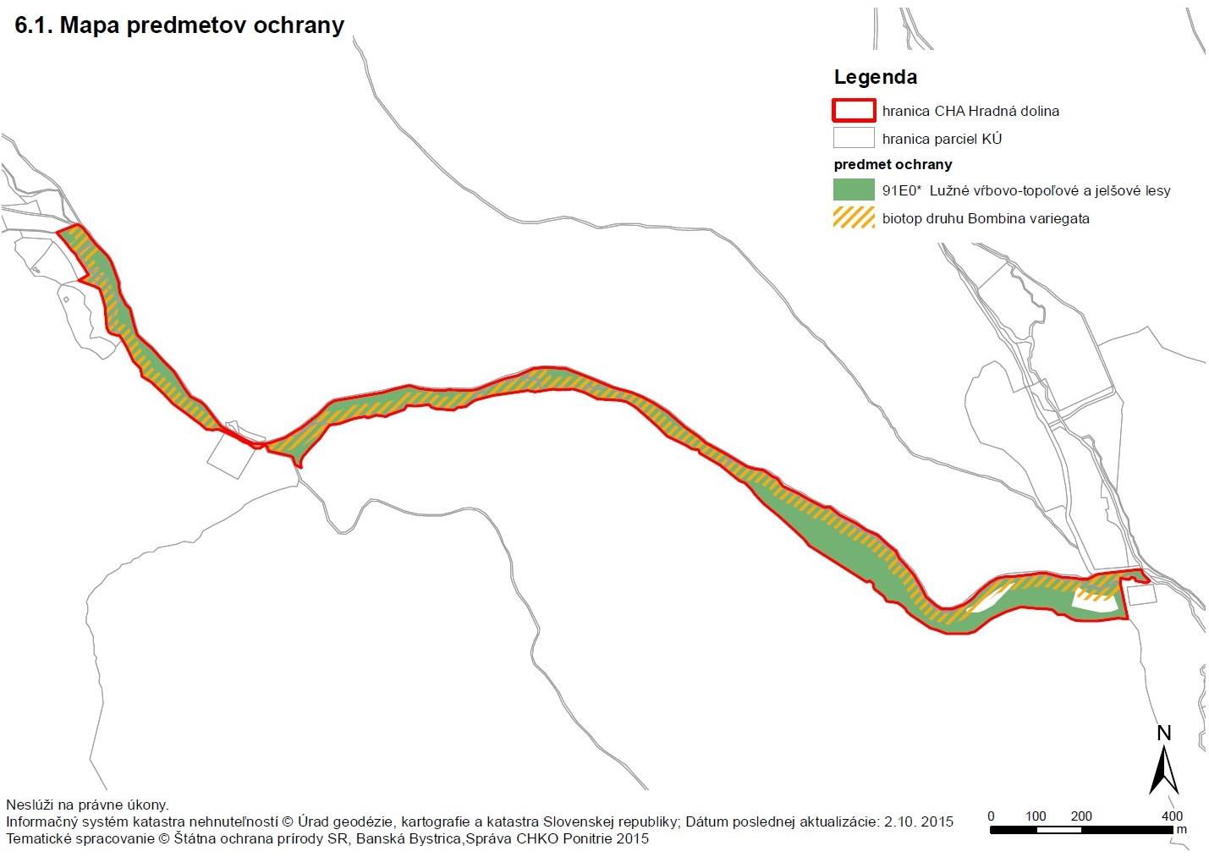

Mapa identifikácie vlastnícko-užívateľských vzťahov

Mapa vlastníckych vzťahov
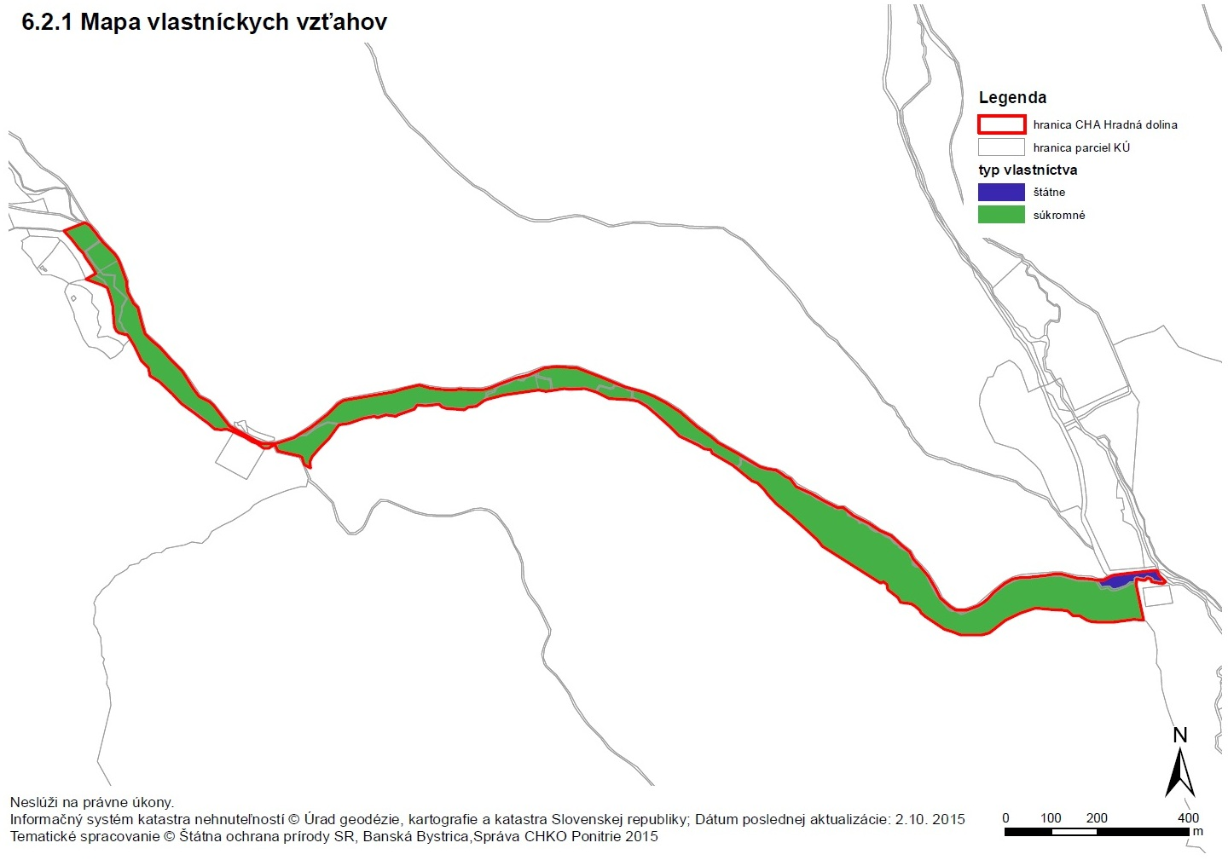

Mapa užívateľských vzťahov
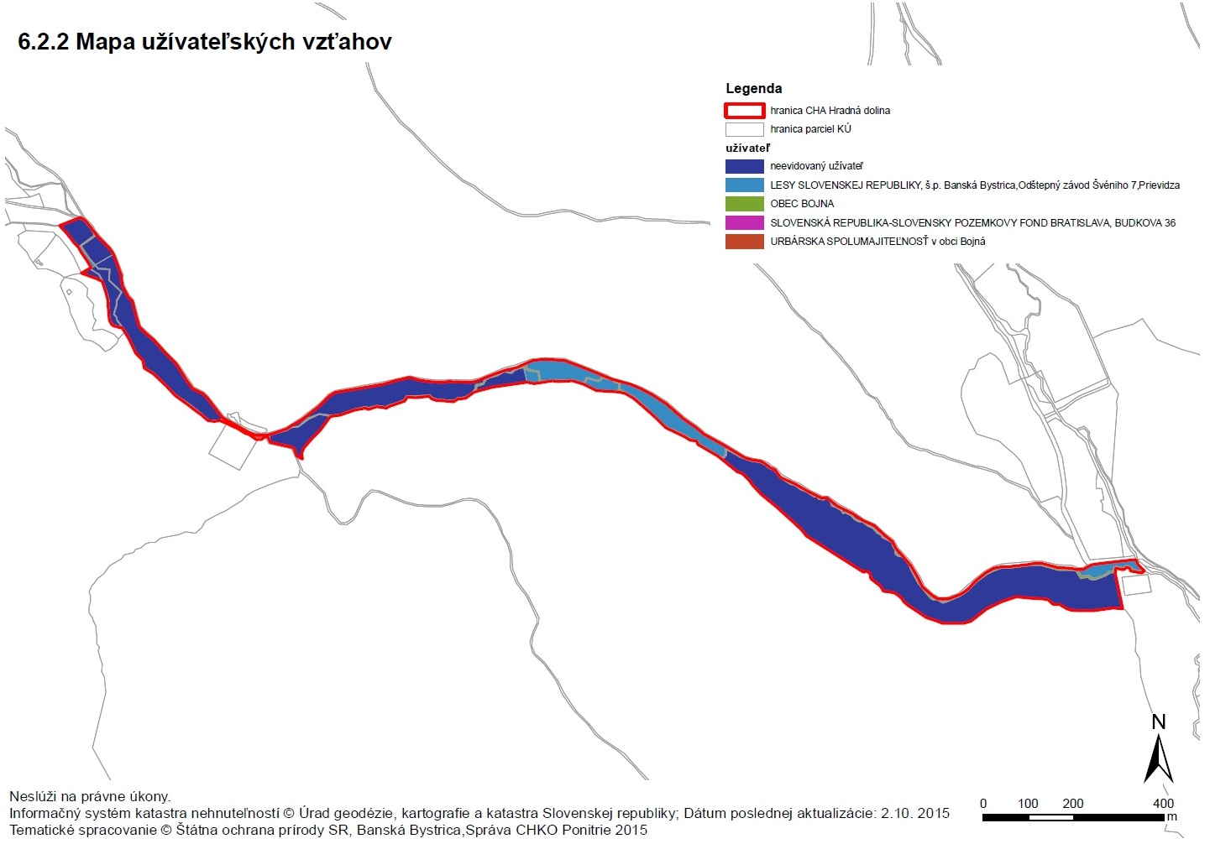

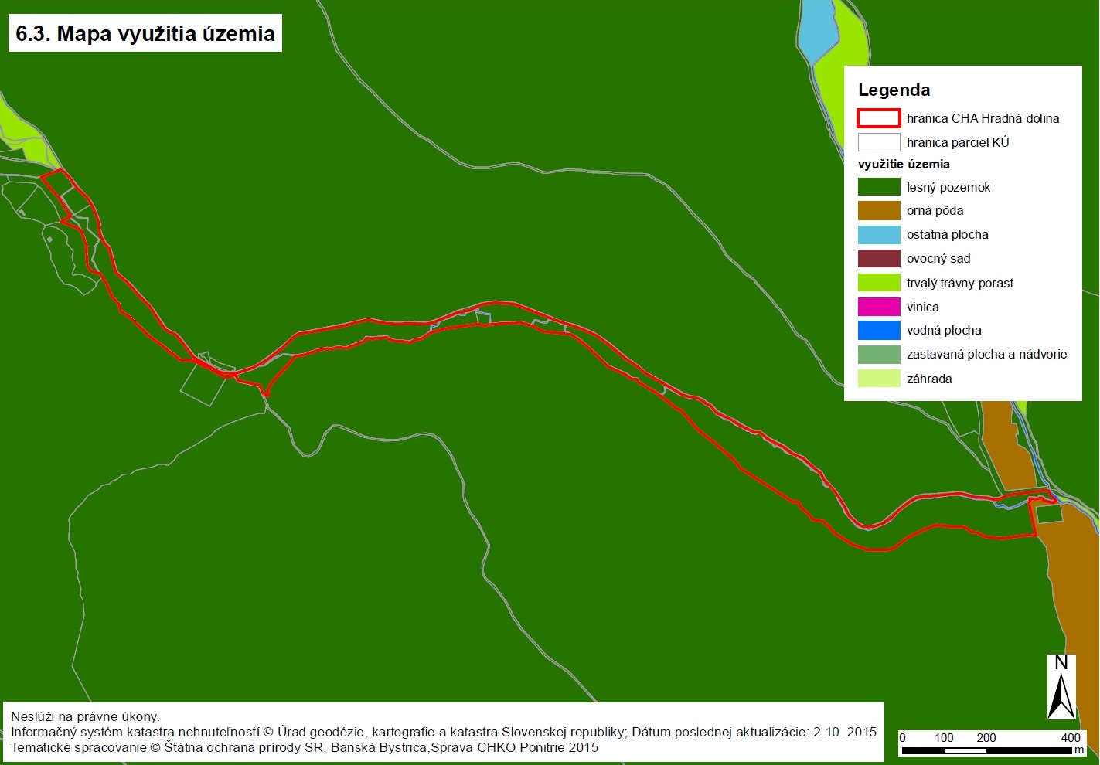
Mapa využitia územia

Mapa ekologicko-funkčných priestorov
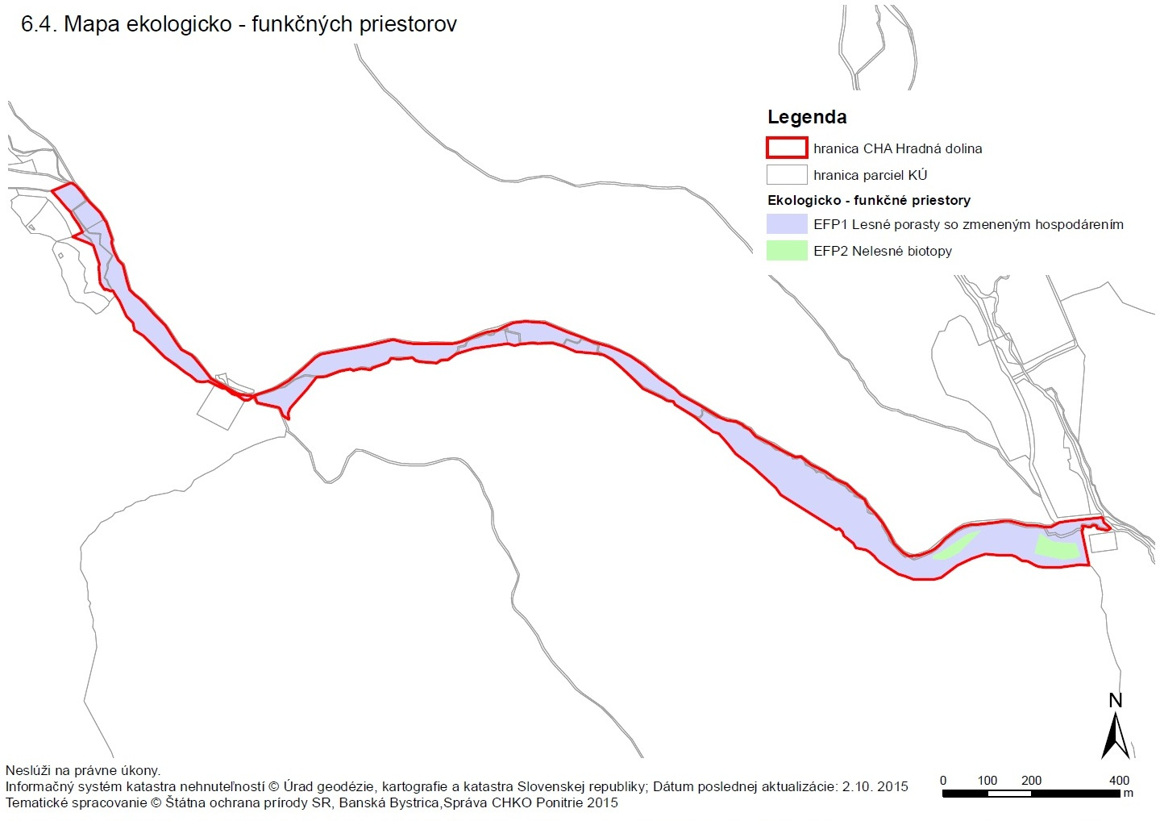

Mapa zón
Nie je súčasťou prílohy – územie nemá vyčlenené zóny, na celom území je navrhovaný druhý stupeň územnej ochrany.

Mapy navrhovaných opatrení starostlivosti na jednotlivých parcelách alebo jednotkách priestorového rozdelenia (JPRL, LPIS)
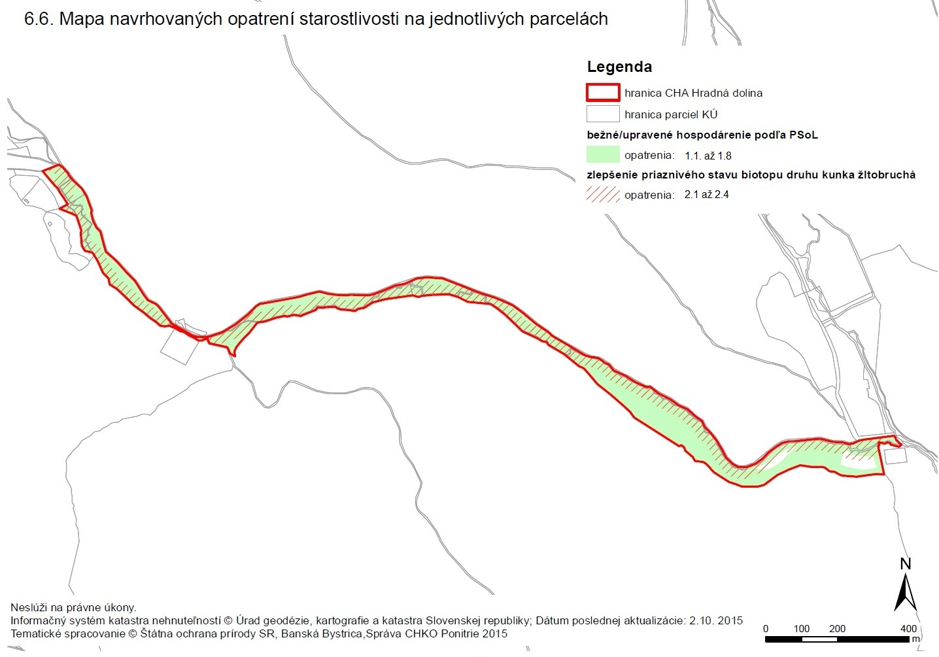

Zistené druhy živočíchov v CHA Hradná dolina (obdobie 2014, 2015)

Druh latinsky | Druh slovensky
Amphibia
Bombina variegata
Bufo viridis
Hyla arborea
Rana dalmatina
Aranea
Antistea elegans
Anyphaena accentuata
Bathyphantes nigrinus
Cicurina cicur
Clubiona lutescens
Coelotes inermis
Cybaeus angustiarum
Dicymbium nigrum
Dicymbium tibiale
Diplocephalus cristatus
Diplostyla concolor
Dolomedes fimbriatus
Drassyllus pusillus
Drassyllus villicus
Enoplognatha ovata
Evarcha arcuata
Histopona torpida
Linyphia triangularis
Mangora acalypha
Metellina segmentata
Microneta viaria
Misumena vatia
Neriene montana
Oedothorax apicatus
Oedothorax fuscus
Oedothorax gibbosus
Ozyptila trux
Pachygnatha listeri
Pardosa alacris
Pardosa amentata
Pirata hygrophilus
Pisaura mirabilis
Porrhomma microphthalmum
Robertus lividus
Scotina celans
Synaema globosum
Tetragnatha extensa
Walckenaeria atrotibialis
Xysticus luctator
Aves
Aegithalos caudatus | mlynárka dlhochvostá
Carduelis carduelis | stehlík obyčajný
Coccothraustes coccothraustes | glezg obyčajný
Columba palumbus | holub hrivnák
Cuculus canorus | kukučka obyčajná
Cyanistes caeruleus
Dendrocopos major | ďateľ veľký
Dendrocopos medius | ďateľ prostredný
Emberiza citrinella | strnádka obyčajná
Erithacus rubecula | červienka obyčajná
Fringilla coelebs | pinka obyčajná
Garrulus glandarius | sojka obyčajná
Hippolais icterina | sedmohlások obyčajný
Lullula arborea | škovránik stromový
Motacilla cinerea | trasochvost horský
Oriolus oriolus | vlha obyčajná
Parus major | sýkorka veľká
Phylloscopus collybita | kolibiarik čipčavý
Phylloscopus sibilatrix | kolibiarik sykavý
Picus canus | žlna sivá
Picus viridis | žlna zelená
Poecile montanus
Poecile palustris
Serinus serinus | kanárik poľný
Sitta europaea | brhlík obyčajný
Sturnus vulgaris | škorec obyčajný
Sylvia atricapilla | penica čiernohlavá
Troglodytes troglodytes | oriešok obyčajný
Turdus merula | drozd čierny
Turdus philomelos | drozd plavý
Coleoptera
Abax ovalis
Abax parallelepipedus
Acalles camelus
Acalles echinatus
Acalles hypocrita
Acalles pyrenaeus
Acalyptus carpini
Agapanthia villosoviridescens
Agelastica alni
Agriotes obscurus
Agriotes pilosellus
Ahasverus advena
Alosterna tabacicolor
Amara aulica
Anaglyptus mysticus
Anoplodera sexguttata
Anoplus roboris
Anthaxia salicis
Anthonomus rubi
Apion frumentarium
Apoderus coryli
Archarius crux
Archarius salicivorus
Aridius nodifer
Asemum striatum
Athous haemorrhoidalis
Athous subfuscus
Athous vittatus
Atomaria linearis
Auleutes epilobii
Bagous tempestivus
Baris artemisiae
Barypeithes mollicomus
Bembidion lampros
Bembidion litorale
Bostrichus capucinus
Brachysomus echinatus
Caenoscelis ferruginea
Calathus erratus
Callidium violaceum
Calosoma inquisitor
Carabus coriaceus
Carabus granulatus
Carabus hortensis
Carabus nemoralis
Carabus variolosus
Carpophilus hemipterus
Catapion seniculus
Catops picipes
Cephennium carpathicum
Cerambyx scopoli
Ceratapion gibbirostre
Ceratapion onopordi
Ceutorhynchus alliariae
Ceutorhynchus constrictus
Ceutorhynchus erysimi
Ceutorhynchus obstrictus
Ceutorhynchus pallidactylus
Ceutorhynchus scrobicollis
Ceutorhynchus typhae
Cionus hortulanus
Cionus scrophulariae
Cionus thapsus
Clytus arietis
Cortodera humeralis
Cryptarcha strigata
Cryptarcha undata
Cryptolestes ferrugineus
Curculio glandium
Cytilus sericeus
Dalopius marginatus
Datonychus angulosus
Denticollis linearis
Diaclina testudinea
Diachromus germanus
Dorcus parallelipipedus
Dorytomus melanopthalmus
Dorytomus schoenherri
Drusilla canaliculata
Dryops nitidulus
Elmis latreillei
Elodes minuta
Endomychus coccineus
Epuraea melanocephala
Eusomus ovulum
Eutrichapion ervi
Eutrichapion punctigerum
Gastrophysa viridula
Glischrochilus hortensis
Glischrochilus quadrisignatus
Glocianus punctiger
Gonioctena pallida
Grammoptera ruficornis
Holotrichapion pisi
Hypera postica
Hypera rumicis
Hypera subspiciosa
Hypera zoila
Hypoganus inunctus
Choleva elongata
Chrysolina coerulans
Chrysolina staphylaea
Isarthron(Tetropium) castaneum
Ischnopterapion loti
Ischnopterapion virens
Larinus turbinatus
Leiopus nebulosus
Lignyodes enucleator
Lilioceris merdigera
Limodromus assimilis
Liophloeus lentus
Lixus filiformis
Lochmaea crataegi
Loricera pilicornis
Magdalis ruficornis
Margarinotus ruficornis
Melanapion minimum
Melasis buprestoides
Melolontha melolontha
Mesosa nebulosa
Mogulones asperifoliarum
Molops piceus
Molorchus minor
Mycetaea subterranea
Mycetophagus quadripustulatus
Nanophyes brevis
Nanophyes marmoratus
Nebria brevicollis
Nedyus quadrimaculatus
Nicrophorus humator
Nitidula bipunctata
Omosita colon
Omosita depressa
Omphalapion hookerorum
Orsodacne cerasi
Ostoma ferruginea
Otiorhynchus laevigatus
Otiorhynchus lepidopterus
Otiorhynchus ligustici
Otiorhynchus raucus
Oxytelus sculpturatus
Paophilus afflatus
Patrobus atrorufus
Patydracus stercorarius
Pediacus dermestoides
Perapion violaceum
Philonthus concinnus
Phratora vitellinae
Phyllobius argentatus
Phyllobius betulinus
Phyllobius glaucus
Phyllobius oblongus
Phyllobius pomaceus
Phyllotreta tetrastigma
Phymatodes testaceus
Pityogenes chalcographus
Plagionotus arcuatus
Plagionotus detritus
Platycerus caraboides
Platydracus chalcocephalus
Platynus assimilis
Plinthus tischeri
Potosia cuprea
Protapion apricans
Protapion fulvipes
Protapion nigritarse
Protapion trifolii
Pseudorchestes pratensis
Psylliodes chrysocephala
Pterostichus niger
Pterostichus nigrita
Pterostichus oblongopunctatus
Pteryx suturalis
Ptinus rufipes
Pyrrhydium sanguineum
Quedius lateralis
Rhagium inquisitor
Rhagium sycophanta
Rhamphus subaeneus
Rhinoncus pericarpius
Rhinoncus perpendicularis
Rhinusa bipustulata
Rhinusa neta
Rhinusa tetra
Rhizophagus bipustulatus
Rhynchaenus testaceus
Saperda scalaris
Sciaphilus asperatus
Sciodrepoides watsoni
Sibinia pellucens
Sitona hispidulus
Sitona humeralis
Sitona lineatus
Sitona macularius
Sitona puncticollis
Sitona sulcifrons
Smaragdina aurita
Soronia grisea
Stelidota geminata
Stenocarus cardui
Stenolophus teutonus
Stenopterapion tenue
Stenurella nigra
Stereonychus fraxini
Strangalia attenuata
Strangalia maculata
Strangalia melanura
Synapion ebeninum
Taeniapion urticarium
Tachyerges salicis
Tanymecus palliatus
Tetropium castaneum
Thalycra fervida
Thanasimus formicarius
Trachys minutus
Trechus pulchellus
Trichosirocalus troglodytes
Trypocopris vernalis
Tychius picirostris
Tychius squamulatus
Tychius stephensi
Valgus hemipterus
Xantholinus linearis
Xylodrepa quadripunctata
Zyras haworthi
Heteroptera
Acanthosoma haemorrhoidale
Acetropis carinata
Adelphocoris seticornis
Aelia acuminata
Alydus calcaratus
Anthocoris nemoralis
Capsodes gothicus
Carpocoris purpureipennis
Coreus marginatus
Coriomeris denticulatus
Deraeocoris ruber
Dictyla humuli
Dolycoris baccarum
Dryophilocoris flavoquadrimaculatus
Eurydema oleracea
Eurygaster maura
Eurygaster testudinaria
Eysarcoris venustissimus
Globiceps flavomaculatus
Graphosoma lineatum
Halticus apterus
Halticus luteicollis
Himacerus mirmicoides
Charagochilus gyllenhalii
Chlamydatus pullus
Kleidocerys resedae
Leptopterna dolabrata
Lygus pratensis
Lygus rugulipennis
Metopoplax origani
Myrmus miriformis
Nabis lineatus
Neottiglossa leporina
Orthocephalus saltator
Orthonotus rufifrons
Oxycarenus pallens
Palomena prasina
Pentatoma rufipes
Phylus coryli
Physatocheila dumetorum
Polymerus holosericeus
Polymerus nigrita
Polymerus unifasciatus
Rhyparochromus vulgaris
Scolopostethus thomsoni
Stenodema virens
Stenotus binotatus
Stictopleurus abutilon
Stictopleurus crassicornis
Tingis ampliata
Tingis cardui
Tingis crispata
Lepidoptera
Apatura ilia
Araschnia levana
Arghynnis adippe
Arghynnis paphia
Clossiana selene
Issoria lathonia
Mesoacidalia aglaja
Paphilio machaon
Polygonia c-album
Vanessa atalanta
Mammalia
Apodemus flavicollis | ryšavka žltohrdlá
Apodemus microps | ryšavka malooká
Apodemus sp. | ryšavka
Apodemus sylvaticus | ryšavka krovinná
Clethrionomys glareolus | hrdziak lesný
Pitymys subterraneus | hrabáč podzemný
Sciurus vulgaris | veverica obyčajná
Sorex araneus | piskor obyčajný
Sorex minutus | piskor malý
Mollusca
Acanthinula aculeata | ostienka tŕnistá
Aegopinella pura | jagavka mriežková
Alinda biplicata | alinda priplietavá
Arianta arbustorum | arianta škvrnitá
Arion fuscus | slizovec hnedý
Arion silvaticus | slizovec lesný
Arion subfuscus
Balea biplicata
Carychium tridentatum | pinďúrik trojzubý
Cochlodina laminata | vretenovka lesklá
Columella edentula | kolumela bezzubá
Discus perspectivus | rebrovček kýlový
Faustina faustina | faustína opásaná
Helicigona faustina
Helix pomatia | slimák záhradný
Monachoides incarnata
Monachoides incarnatus | vlahovka červenkastá
Petasina unidentata | machurinka jednozubá
Trichia unidentata
Vitrea crystallina | trblietka priehľadná
Odonata
Aeschna affinis
Cordulegaster heros
Reptilia
Anguis fragilis
Lacerta agilis
Amphibia
Salamandra salamandra

